# 四川省科学技术进步奖提名书

(2024年度)

## 一、项目基本情况

专业评审组： 编号：

|  |  |  |  |  |  |  |  |
| --- | --- | --- | --- | --- | --- | --- | --- |
| 项目  名称 | 项目名称 | 低环境影响的工业化全预制桥梁快速化施工关键技术研究与应用 | | | | | |
| 公布名 |  | | | | | |
| 主要完成人 | | 姚嘉轶、闫兴非、宗霏、茹毅、赵宇、王志强、胡安庆、张涛、尹志逸、文小东、谭刚、陈锋、徐伟忠、张凯龙、邱月 | | | | | |
| 主要完成单位 | | 成都交投建筑工业化有限公司、上海市城市建设设计研究总院（集团）有限公司、上海城建市政工程(集团)有限公司、成都建工路桥建设有限公司、同济大学、中铁西南科学研究院有限公司 | | | | | |
| 项目密级 | | 非密 | 定密日期 | | / | | |
| 保密期限(年) | | / | 定密机构(盖章) | | / | | |
| 学科分类名称 | 1 | 土木建筑工程施工其他学科 | | | 代码 | 560.4599 | |
| 2 | 地面工程 | | | 代码 | 560.4520 | |
| 3 | 混凝土与钢筋混凝土结构 | | | 代码 | 560.3540 | |
| 所属国民经济行业 | | 建筑业 | | | | | |
| 所属国家重点发展领域 | | 节能环保 | | | | | |
| 任务来源 | | 省、直辖市、自治区 | | | | | |
| 具体计划、基金的名称和编号：  《全预制装配桥梁高性能、轻量化、高精度关键技术研究与应用（项目编号：K92018111）》  《全预制装配桥梁轻量化及高性能关键技术研究与应用（项目编号：19XD1432400）》  《城市桥梁预制拼装成套技术研究及示范工程应用（项目编号：13231200800）》、《桥梁下部结构预制拼装关键技术研究》 | | | | | | | |
| 授权发明专利（项） | | 16 | | 授权的其他知识产权（项） | | | 70 |
| 项目起止时间 | | 起始：2014年1月1日 | | 完成：2021年12月1日 | | | |

四川省科学技术厅制

二、提名单位意见

（专家提名不填此栏）

|  |  |  |  |
| --- | --- | --- | --- |
| 提名单位 | 成都市 | | |
| 通讯地址 | 成都市草市街2号成都市政务中心市科技局 | 邮政编码 | 610042 |
| 联 系 人 |  | 联系电话 | 02886924832 |
| 电子邮箱 |  | 传 真 | 02886924832 |
| 提名意见： | | | |
| 提名该项目为2024年度四川省科学技术进步奖。 | | | |
| **声明：**本单位遵守《四川省科学技术奖励办法》及其实施细则等有关规定，履行提名者责任，对提名材料的真实性和准确性负责，并按要求对候选人遵纪守法、道德品行、学术水平等情况进行了审核，确认不存在任何违反《中华人民共和国保守国家秘密法》和《科学技术保密规定》等相关法律法规及侵犯他人知识产权的情形，以及其他依规不得提名的情况。如有材料虚假或违纪行为，愿意承担相应责任并按规定接受处理。如产生争议，将积极调查处理。  法定代表人签字： 单位（盖章）  年 月 日 年 月 日 | | | |

二、提名专家意见

（提名单位不填此栏）

|  |  |  |  |
| --- | --- | --- | --- |
| 姓 名 |  | 身份证号 |  |
| 专家类型 | □国家最高科学技术奖获得者 □院士 □国家科学技术奖一等奖第一完成人 □国家科学技术奖二等奖第一完成人 □省科学技术杰出贡献奖获得者 | | |
| 工作单位 |  | | |
| 职 称 |  | 学科专业 |  |
| 通讯地址 |  | 邮政编码 |  |
| 电子邮箱 |  | 联系电话 |  |
| 责任专家 | □是 □否 | | |
| 提名意见： | | | |
| 提名该项目为2024年度四川省科学技术进步奖。 | | | |
| **声明：**本人遵守《四川省科学技术奖励办法》及其实施细则等有关规定，履行提名者责任，对提名材料的真实性和准确性负责，并按要求对候选人遵纪守法、道德品行、学术水平等情况进行了审核，确认不存在任何违反《中华人民共和国保守国家秘密法》和《科学技术保密规定》等相关法律法规及侵犯他人知识产权的情形，以及其他依规不得提名的情况。作为提名者，本人同意在项目公示时向社会公布。本人承诺：如有材料虚假或违纪行为，愿意承担相应责任并接受相应处理。如产生争议，将积极调查处理。  专家签名：  年 月 日 | | | |

三、项目简介（不超过1200字）

根据《国务院办公厅关于大力发展装配式建筑的指导意见》、《四川省人民政府办公厅关于大力发展装配式建筑的实施意见》（川办发〔2017〕56号）等文件精神，提出新型桥梁、管廊市政设施以“工业化制造，装配化施工，智能化管理”的建设理念，项目组以《全预制装配桥梁高性能、轻量化、高精度关键技术研究与应用（项目编号：K92018111）》等省部委项目为基础技术研究，以成都羊犀立交、蓝天立交为实践工程依托，开展预制构件连接关键技术、生产安装成套技术、信息化管理技术等难题攻关和工程应用实践，为低环境影响的工业化全预制桥梁快速化施工关键技术及应用推广打破关键技术和经济成本壁垒，建立了全预制拼装设计施工成套技术的解决方案。与传统现浇方法相比，项目研究成果在建安费持平情况下，可缩短现场工期50%以上，降低施工期内交通影响60%以上，减少现场工人80%以上，具有很高的社会与环境效益，大大推进了桥梁工程的工业化生产、标准化管理与信息化施工，对桥梁行业发展具有决定性作用，填补了国内相关空白。本项目主要技术创新内容如下：

1.开发的装配化智能建造管理数据信息平台。针对装配式结构施工管理需求，实现管廊、桥梁装配构件及结构海量数据信息管理、生产管理业务高效闭合管理与监督、安全风险监测预警反馈闭合处理、BIM+GIS模型全方位立体展示、应急指挥与调度、智能化管理信息分级推送以及决策建议等功能。

2.全预制墩柱、盖梁抗震空心轻量化专项技术：通过对预制拼装立柱的抗震延性变形、破坏机理、倒塌模式、抗震设计和分析计算方法等，以及重点对不同剪跨比下预制桥墩的剪切传力机理、损伤过程、破坏模式以及各种构造细节对拼接缝界面剪切机理和抗震性能的影响进行研究，提出内侧钢筋不连接的全空心立柱结构和正U型、倒U型等多种类型的空心盖梁结构构造抗震空心轻量化专项技术。

3.低环境影响的桥梁预制构件装配化施工成套技术：实现了城市复杂交通环境下的构件模块化快速、毫米级高精度安装。建立了装配式桥墩、盖梁生产施工工艺，实现分节墩柱和分段盖梁的技术突破，解决了280吨级构件连接的匹配精度和性能安全问题，提升生产精度至毫米级，实现桥梁构件从工厂预制养护到现场完成“搭积木”式安装，解决了吊装吨位大，精度要求高的难题，现场安装精度达到毫米级。

项目主编和参编制标准共计12部；获发明授权16件，实用新型授权58件，计算机软件著作权11件；申报四川省省级工法2项；发表论文26篇；经权威机构及知名专家评价：相关成果总体达国际领先水平，目前已成功应用于成都市三环路扩能改造羊犀立交项目、成都市人民南路地下人行通道工程、成都市天府新区锦江西7路综合管廊工程、成都市日月大道（成温路）快速路改造工程项目、成都市三环路扩能提升工程、成都市五环路青白江A段工程项目等10余项代表性工程，近两年带来国民经济效益总额约5.5亿元，成果促进了桥梁全预制技术在我国的跨越式发展，应用前景广阔。

四、主要科技创新

**1.主要科技创新**（不超过5页，不少于1000字）

**1.1技术路线**

在“双碳”战略与城镇化、城市现代化进程加速的背景下，新建或改扩建基础设施除满足城市交通需求外，还应尽可能降低其对城市的干扰，所以城市桥梁建造需向工业化、装配化与智能化发展。目前，预制桥梁的概念已得到广泛认同，基本构件的预制技术也展示了良好的实用性与可靠性。项目针对新型桥梁、管廊市政设施以“工业化制造，装配化施工，智能化管理”的建设理念，通过对综合桥梁、管廊预制拼装关键技术进行研究，开展技术攻关与研究创新，开发了一套综合桥梁、管廊装配式施工智能管理平台，并建立了桥梁和综合管廊的快速装配式模块化施工成套技术，解决综合桥梁、管廊工业化生产、拼装施工过程的技术难题，为施工管理提供可靠数据借鉴和技术保证,具有巨大效益和意义，也进一步推动交通基础设施建设由建造向“智造”迈进，推动产业结构调整和升级。

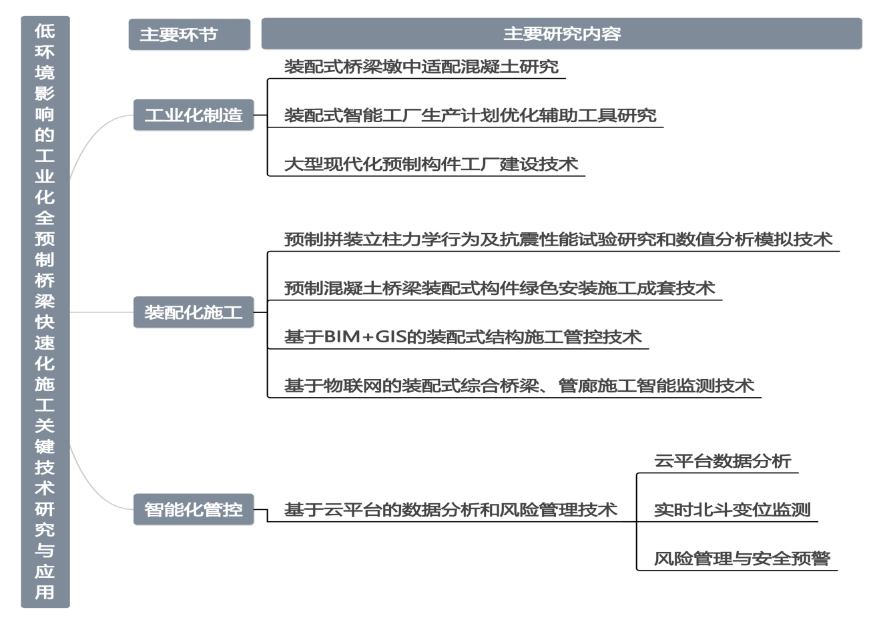图 1 项目技术路线

**1.2主要科技创新内容**

**1.2.1装配式桥梁墩中适配混凝土研究**

通过研究复合纤维素纤维对C40自密实混凝土的性能影响和纤维素纤维混凝土性能特点及其在预制立柱生产中的方式来研究纤维素纤维等特种组分对混凝土的工作性能、强度、质量及耐久性的影响。通过多次试验和各种纤维使用情况的数据分析，试验得出适合装配式桥梁预制墩柱生产的纤维素纤维混凝土的最佳配合比，既保证了工作性能、强度，改善了预制墩柱的表观质量，又具有一定的经济性，通过生产中试验证了应用于装配式桥梁预制墩柱产品的可行性，并在此基础上在成都市羊犀立交扩容改造项目中实现了工程示范应用。

|  |  |  |  |  |  |  |  |  |  |
| --- | --- | --- | --- | --- | --- | --- | --- | --- | --- |
| **种类** | **水胶 比** | **胶材 基准/ (kg ·m-3)** | **粉煤灰(I级)掺量 /%** | **砂率 /%** | **米石比例 (5~10mm)**  **/%** | **碎石比例 (10~20mm)**  **/%** | **外加 剂掺 量/%** | **纤维/ (kg ·m-3)** | **设计 容重/ (kg ·m-3)** |
| **纤维** | **0.35** | **440** | **22.5** | **43.5** | **30** | **70** | **1.2** | **1.2** | **2440** |

表1 维素纤维混凝土生产配合比

**主要技术创新点：**该纤维素混凝土配比在混凝土中易于分散，无再团聚、缠绕现象，纤维素纤维混凝土只需普通振捣工艺，可有效降低离析、泌水现象的可能，改善混凝土的抗压强度、抗折强度及弯曲韧性力学性能，保证强度的前提下可以减少胶材用量。同时，对混凝土立柱生产产品的表观质量有一定的改善效果，具体为表面收缩裂缝、温度裂缝、表面蜂窝孔 洞、分层和色泽一致性等方面都有一定的改善效果。用纤维素纤维混凝土浇筑成型的装配式桥梁预制墩柱构件脱模后与常规立柱混凝土相比较，减少了表面气孔及微裂纹的现象，且混凝土匀质性的提高也使预制墩柱表面色泽一致，表观效果较好，成功运用于成都市羊犀立交扩容改造项目装配式桥梁预制异形墩柱，也是纤维素纤维混凝土实验墩柱在西南地区装配式桥梁应用的首例。

**1.2.2大型现代化预制构件工厂建设技术**

工业化全预制桥梁依托于大型现代化预制构件工厂，实现了传统施工流程的并行化，通过工业化生产大幅提升构件质量，降低工程风险。在减少施工时间与提升工程质量方面，大型（280 吨级）现代化预制构件工厂的建立具备显著的优势：（1）采用了智能混凝土构件制备技术， 严格控制混凝土原材料配比，确保构件强度和质量。（2）采用了毫米级高精度预制构件制作设备与相关工艺，有效保证预制构件的精度与质量稳定。（3）搭建了高效集成的装配式智能工厂信息化管理平台可以促进全预制构件制备、运输与拼装施工各过程之间的沟通，大幅提升预制构件生产的经济性。

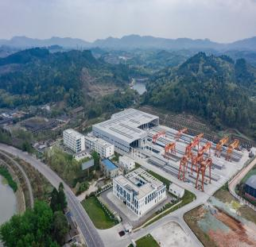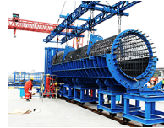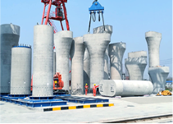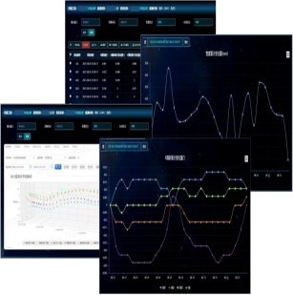

（a）邛崃装配式生产基地 （d）钢筋笼绑扎胎架 （c）预制异形墩 （d）集成信息化管理平台

图2 大型现代化预制构件工厂

**主要技术创新点：**基于工业化全预制桥梁构件的生产特性，结合信息化管理平台，建设了大型现代化预制构件工厂，采用了高精度设备，研发了高效集成的信息化管理平台，可以实现高质、高效、稳定的构件生产，相关工程建设技术在全国各地都得到了推广复制。

**1.2.3预制拼装立柱力学行为及抗震性能试验研究和数值分析模拟技术**

开展了预制拼装混凝土桥墩在灌浆套筒连接、灌浆金属波纹管连接和墩与桩基础承台承插式连接的拼装连接构造关键力学行为和整体预制桥墩的抗震性能研究。对预制拼装立柱的抗震延性变形、破坏机理、倒塌模式、抗震设计和分析计算方法，重点研究不同剪跨比下预制桥墩的剪切传力机理、 损伤过程、破坏模式以及各种构造细节对拼接缝界面剪切机理和抗震性能的影响，研究结果表明采用灌浆套筒连接、金属波纹管连接构造及墩与桩基础承台承插式连接的立柱具有类似于传统现浇混凝土立柱的抗震性能，满足当前桥梁抗震设计的要求。

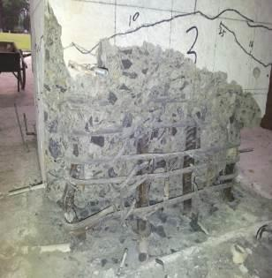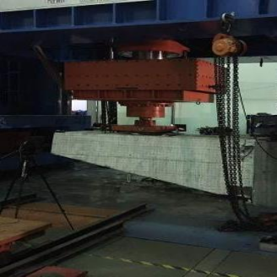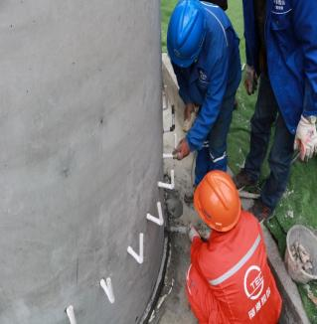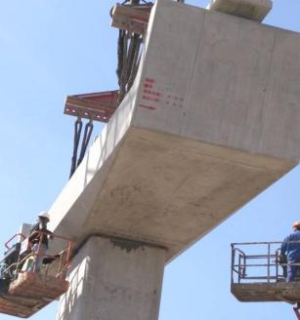

（a）桥墩破坏形态实验 （b）盖梁实验件 （c）套筒灌浆连接 （d）锚固波纹挂灌浆

图3预制拼装实验及实际工程应用

**主要技术创新点：**针对拼接技术和抗震性能研究，提出了合理的预制立柱拼装连接构造形式，并在试验和理论研究基础上，建立了预制拼装立柱的抗震设计、分析计算模型，同时基于桁架拱理论及剪切摩擦理论提出了预制拼装桥墩抗剪承载力计算公式。研究成果为预制拼装桥梁的实际工程应用提供了可靠的技术支撑。

**1.2.4预制混凝土桥梁装配式构件绿色安装施工成套技术**

开发的装配式构件安装成套技术，实现了城市复杂交通环境下的构件模块化快速、毫米级高精度安装。建立了装配式桥墩、盖梁生产施工工艺，通过桥梁构件单元连接技术，构件标准化生产技术，钢筋精准定位和绑扎技术，套筒定位安装精度技术，高精度模板拼装技术，实现分节墩柱和分段盖梁的技术突破，解决了250吨级构件连接的匹配精度和性能安全问题。实现桥梁构件从工厂预制养护到现场完成“搭积木”式安装，解决了吊装吨位大，精度要求高的难题，现场安装精度达到毫米级。

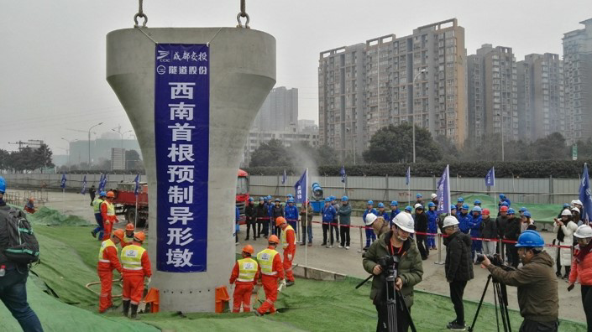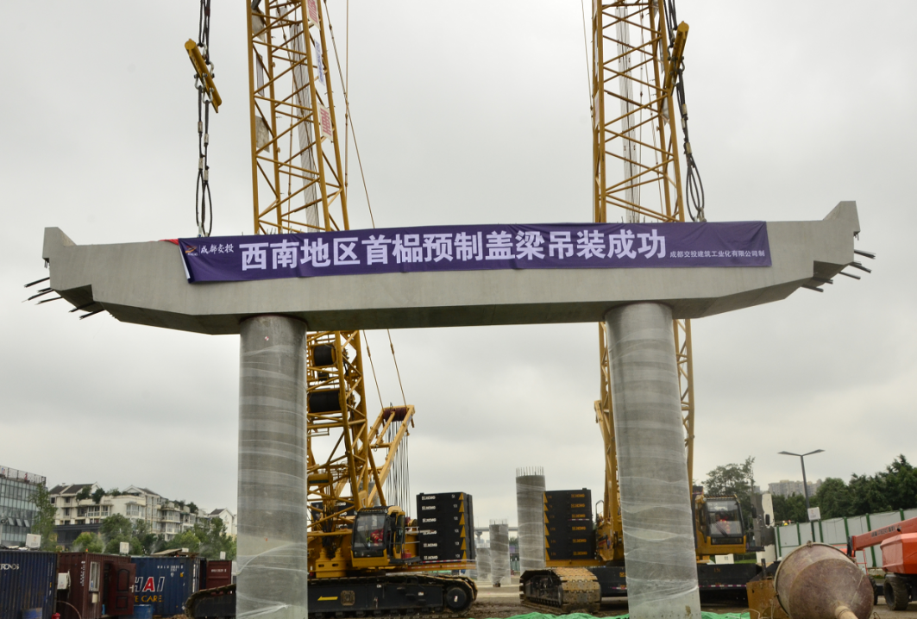

（a）羊犀立交项目预制异型墩 （b）蓝天立交首榀预制盖梁

图4预制桥梁装配式构件绿色安装施工成套技术应用

**主要技术创新点：**建立了装配式桥墩、盖梁现场绿色施工工艺，通过双节和三节墩柱连接技术、预应力分节墩柱连接技术、分段盖梁技术、超大吨位盖梁与双根墩柱连接技术、大尺寸灌浆套筒连接技术、一体化防撞墙运输安装技术等实现装配化施工，解决综合桥梁工业化生产、拼装施工过程的工艺技术难题，为施工提供可靠数据借鉴和技术保证，具有极大的技术攻关和工程应用推广意义。

**1.2.5基于物联网的装配式综合桥梁、管廊施工智能监测技术**

开发了一套综合桥梁、管廊装配式施工智能管理平台，可实现桥梁、管廊装配构件及结构海量数据信息管理、生产管理业务高效闭合管理与监督、安全风险监测预警反馈闭合处理、BIM+GIS模型全方位立体展示、应急指挥与调度、智能化管理信息分级推送以及决策建议等功能。

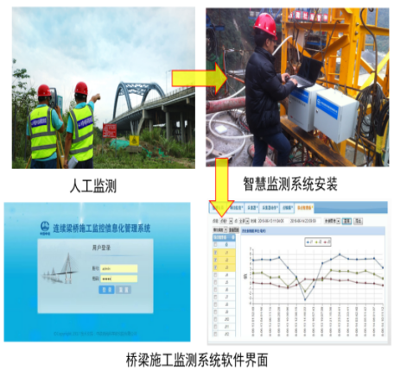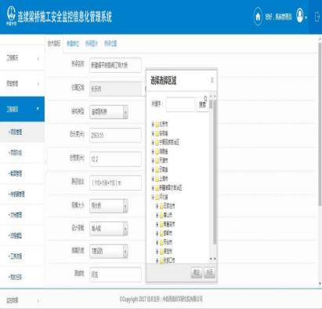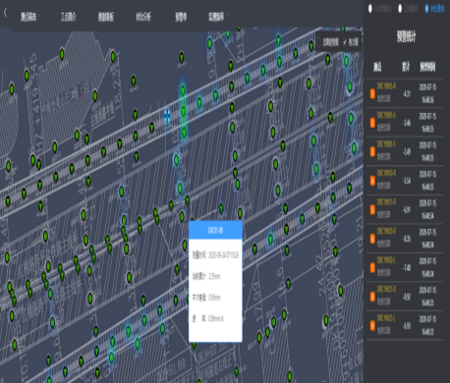

图5 桥梁施工监测系统软件界面和监测成果管理界面

**主要技术创新点：**有效解决施工过程中桥梁控制部位的应力、位移、变形、环境、结构温度、偏位、基础沉降等数据采集和实时监测问题，对监测到的数据进行智能“诊断”和及时预警，方便深度分析各监测项目间的变形关系，查明变形原因、为制定科学的施工处置措施提供便利和为工程处置或救援提供更多宝贵时间。

**1.2.6基于云平台的数据分析和风险管理技术**

利用云平台数据管理技术对桥梁和综合管廊在长期运维过程中产生的大量数据信息进行监测管理，可以瞬间计算出数以万计的数据信息，并实现不同终端之间的交互联系，借助管控平台打通数据孤岛实现协同应用，运维数据同步到云平台，管理或检修人员可以利用电脑终端或移动终端随时查看云平台的监控、监测数据，真正地实现了运维数据的信息化管控。

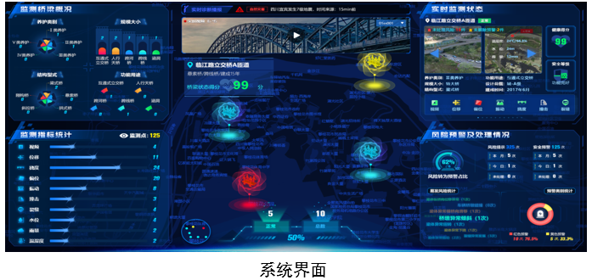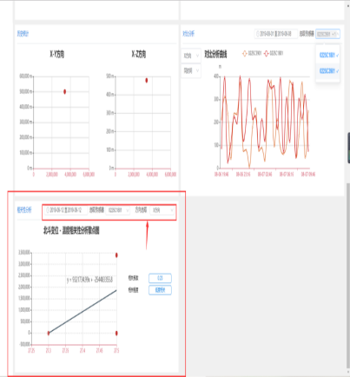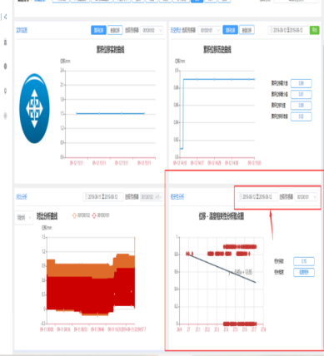

（a）桥梁智能管理云平台界面 （b）北斗变位分析界面 （c）位移分析界面

图6 智能管理云平台和管理系统界面

**主要技术创新点：**以云平台作为运维实体环境，利用互联网强大的计算能力算数以万计的数据信息，实现桥梁运维过程中的智能采集数据分析、风险管理、风险提示、安全预警等功能，做到早发现、早预警、早处理，有效保障社会公众出行安全。

**2.涉密项目保密要点及保密审查情况**（仅限涉密项目填写，限1页）

|  |
| --- |
| （1）保密要点  □ 项目研制目标、路线和过程  □ 敏感领域相关数据和信息  □ 关键技术诀窍、参数和工艺  □ 涉密应用背景、应用方向  □ 其他：___________________  上述保密要点，经认真审查，均属于国家秘密，且在保密期限内。  第一完成单位或第一完成人所在单位保密委员会（盖章） |
| （2）提名单位保密审核意见  经对定密依据认真审查，本项目属于________级涉密项目。本提名单位同意此提名书及相关附件材料用于四川省 年度科技奖项目评审工作，扩大知悉范围至参与项目评审有关人员。  单位（盖章） |

五、客观评价

**1、项目创新性及技术水平**

* 1. 项目经过四川省科学技术信息研究所（国家一级科技查新咨询单位）对国内外同领域科学技术内容进行查新，经过对比分析，得出查新结论为：除该项目主要完成单位发表文献外，国内外未见开展相关研究文献报道，其核心技术极具创新性。（见附件：科技成果查新报告）
  2. 项目通过由四川大学侯力教授、朱小红教授、中山大学冯小东副教授、电子科技大学曹明生副研究员、厦门理工学院黄建祥高级工程师、西南交通大学高级会计师黄颖等组成的综合专家委员会对科技成果评定，评审专家一致认为该项目达到国际领先水平。（见附件：科技成果评价报告）
  3. 厦门市发明协会、高级技术经纪人、经济师、西南交通大学双创导师、科技评估师、国家军民两用技术交易中心专家库专家、福建省科技厅专家库成员孙康专家意见：项目通过技术创新实现工厂化生产，保证了产品质量、减少资源浪费、提高生产效率，现场安装实现了减少设备、人员、周转料等投入，降低了安全风险，缩短了施工工期。（见附件：科技成果评价报告）
  4. 上海市土木工程学会在上海组织召开了由完成单位之一的上海市城市建设设计研究总院（集团）有限公司提出的“全预制装配桥梁轻型节段化及建造智能化关键技术研究”成果评价会。与会专家听取了课题组的汇报，审阅了相关文件，经质询与讨论，形成评价意见，专家一致认定该课题成果达到国际先进水平。（见附件：科技成果评价证书）

**2、应用效益和经济社会价值**

项目已成功应用在成都市三环路扩能改造盖犀立交、蓝天立交等项目中，已形成经济效益超过22亿元，有效提升了施工质量，缩短了施工时间，减少了对社会交通的影响，响应了住建部、交通部等部委倡导的工业化全预制施工理念，推进了建设工程装配化的应用，填补了国内在桥梁下部结构干接法预制拼装设计施工领域的空白，与目前国外相关技术研究保持同步，达到了国际领先水平，促进了桥梁工程产业化在我国的发展，为今后在同类工程中的推广应用起到了良好的示范效应。

**3、工程建设施工类比**

|  |  |  |  |  |
| --- | --- | --- | --- | --- |
| **序号** | **比较指标** | **本成果指标情况** | **对标产品** | **对比结果** |
| 1 | 碳排放**（kg）** | 24968.58 | 26918.718 | 领先 |
| 2 | 施工周期（天） | 135 | 175 | 领先 |

**4、国内外相关技术比较**

|  |  |  |
| --- | --- | --- |
| **关键技术** | **创新点** | **国内外技术** |
| 墩柱节段之间、墩柱与盖梁及墩柱与承台之间的拼装连接技术 | 研究经过从立柱工厂预制的可行性、运输条件的影响、现场的吊装和拼装、力学性能的可靠性、提高施工安全性、缩短施工周期、减轻环境干扰、节能、经济性等多个方面充分可靠的论证和比较，创新性的建立一套预制立柱拼装连接的标准化设计技术，包括灌浆连接套筒、灌浆金属波纹管、插槽式、承插式等连接构造细节，编制了国内首部预制拼装立柱行业规范、标准图集，取得了相应专利，为城市桥梁立柱快速环保建造提供支持，该技术的理论和实践，填补了国内相关空白。 | 城市高架桥立柱实施工厂化制 作、现场机械化装配在国内目前尚 属首次，其设计和施工目前没有任 何设计规范可以依据，国外也无相 关方面的系统设计规范规定。 |
| 预制拼装立柱力学行为及抗震性能试验研究和数值分析模拟技术 | 考虑预制拼装立柱建造技术在地震区的应用，以 及建造立柱在正常使用条件和偶然荷载条件下的力 学性能要求，基于试验和数值仿真模拟分析综合研 究，形成适合城市桥梁预制拼装立柱的设计理论与分 析方法，并将其编制成相关规范条文，为在地震区应 用的预制拼装立柱设计和建造提供依据，在设计理论 方面获得了一定的突破。 | 目前国内对于采用提出的连接 构造建造的预制拼装立柱抗震性能 研究方面还是空白，国际上，也仅 在近年来才有部分学者开始初步的 研究，国内外还没有用于地震区预 制拼装立柱的相关抗震设计规范， 本技术填补了国内相关空白。 |
| 预制混凝土桥梁构件制备和绿色施工成套技术 | 预制混凝土桥梁构件制备技术：培育了现代化的 预制构件厂工装和流水线的集成预制工艺、信息化组 织管控技术和相关配套机械化设备的集成研发；包括 预制立柱、盖梁专用模板、吊具等，并进行了工程应用；绿色施工技术；培育了预制混凝土桥梁吊装、运输和现场拼装等相关施工工艺，包括信息化施工模拟分析、大型的运输设备、现场拼装吊装设备、吊装自动调整系统、压浆设备、构件间拼装对准技术、施工监控和施工组织管理等创新性技术，取得了相应专利；建立适应桥梁预制节段快速对准和拼装的工法；高强无收缩砂浆搅拌和压浆设备研发；培育了相关的产业技术工人，编制了相关制作和施工规范条文，具有很强的可操作性，并进行了工程实际应用。 | 预制拼装桥梁构件制备和绿色 施工成套技术实现了构件加工制作 的工厂化、标准化，减少了材料的 损耗率，降低了安全风险，保证了 构件的精度和质量，提高了管理效 率；可达到快速、高质和文明施工的良好效果，促进桥梁工程技术水平进步，具有良好的应用前景和广阔的应用市场。美国、欧洲等国家近年来也在桥梁预制拼装技术的研 究和工程应用推广方面开展了研究 和示范性工程应用。本技术填补了 国内空白，与国外相比，一些方面 具有创新性。 |

六、应用情况和效益

**1.应用情况（不超过2页）**

**1.1 成都三环路羊犀立交项目**

羊犀立交改造位于三环路扩能提升工程（主体及路面工程部分）三环路方向K36+705.698～K37+960。根据羊犀立交现场吊装条件、基地设备条件、运输条件等情况综合考虑，对高度较高墩柱采用分节预制、分节拼装的工艺，全部采用全灌浆套筒预制拼装技术实施。成为首次在西南地区预制成功装配式预制墩柱厂家，且成功生产出全国首根异形预制墩柱。预制施工期间，相关建设单位、行政主管部门、设计单位、科研院所等纷纷到现场进行观摩学习，得到各方好评。

**1.2 蓝天立交节点改造工程**

蓝天立交节点改造工程位于三环路扩能提升工程。此改造工程为半互通式设计，主要涉及内容为主线跨线桥及A、B、C、D四条匝道，匝道改造尽可能多利用既有匝道位置。预制盖梁全部采用预应力钢筋混凝土，并运用全灌浆套筒预制拼装技术在与墩柱相接处进行拼装。成为首次在西南地区预制成功装配式预制盖梁的厂家，且成功吊装西南地区首根预制盖梁。

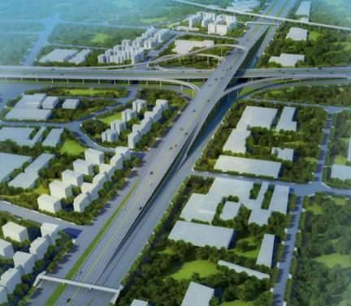

（a）羊犀立交项目预制异型墩 （b）蓝天立交改造工程效果图 （c）蓝天立交首榀预制盖梁

**1.3 草金路改造项目**

本次草金路改造范围为二环～成温邛快速路，全长约14.4km(其中武侯区7.9km、双流区7.5km)，结合在建的地铁17号线统筹实施。该项目局部下部结构采用预制拼装技术，立柱在预制场内统一制作，采用立式预制、卧式运输、整体吊装的工艺。

**1.4 成渝高速路五环节点立交桥项目**

成都市成渝高速路辅道（成渝高速公路绕城收费站-龙泉驿区界）五环节点立交桥项目，项目位于成都市龙泉驿区，主要施工内容为：轴线方向高架桥及集散车道、五环方向高架桥及8条互通匝道。为提高工程景观，本项目防撞护栏顶部设置凹槽形成花箱，用于种植绿色植物。防撞护栏总长度约7767双延米，其中预制护栏总长度3420米。 桥梁多次跨越既有道路，施工组织难度大，如防撞护栏全部采用现浇，施工周期较长，人员、模板等周转材料投入较大，且会对既有道路交通造成较大影响。

该施工采用装配式防撞护栏及预制墩柱的生产与安装工艺，工厂化生产保证了产品质量、减少了资源浪费、提高了生产效率，现场安装减少了设备、人员、周转料的投入，降低了安全风险，缩短了施工工期，减少了对社会交通的影响。

（a）草金路改造工程效果图 （b） 草金路改造工程项目 （c） 防撞护栏成型图

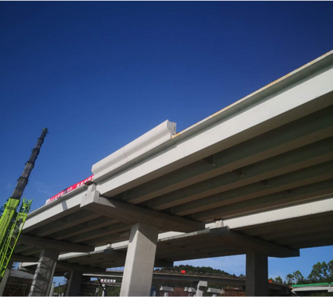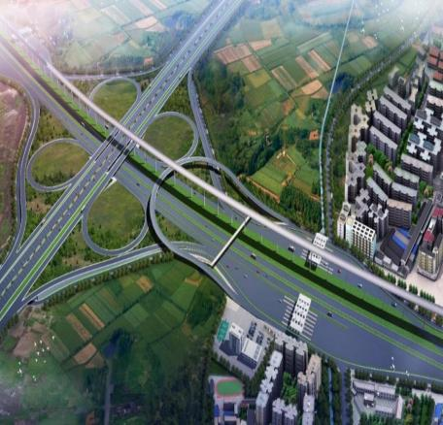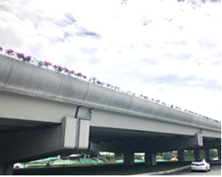

主要应用单位情况表（部分）

|  |  |  |  |  |  |
| --- | --- | --- | --- | --- | --- |
| 序号 | 单位  名称 | 应用的技术 | 应用对象及规模 | 应用起止  时间 | 单位联系人/固定电话 |
| 1 | 中建三局集团有限公司 | 墩柱 、墩柱与盖梁及墩柱与承台拼装连接技术、预制拼装立柱抗震性能试验研究和数值分析模拟技术、预制混凝土桥梁构件制备和绿色施工成套技术等。 | 成都交投建筑工业化有限公司承建/预制盖梁56根，其中主线预制整体盖梁12根，主线预制分节盖梁28根，匝道预制盖梁16根，实现收益：4841.85万元 | 2019.08.11—2019.11.21 |  |
| 2 | 上海城建市政工程(集团)有限公司 | 分节预制技术、分节拼装的工艺、全灌浆套筒预制拼装技术、预制混凝土桥梁构件制备和绿色施工成套技术等。 | 成都交投建筑工业化有限公司承建/桥墩100个、墩柱110个、134段预制节段，实现收益：1242.54万元 | 2017.12.28—2018.05.23 |  |

**2.经济效益、社会效益和生态环境效益**（不超过2页）

**2.1近两年完成单位和主要应用单位经济效益**

|  |  |  |  |
| --- | --- | --- | --- |
| **自然年** | **完成单位** | | |
| **新增销售额**  **（万元）** | **节约成本**  **（万元）** | **效率提升**  **（%）** |
| **2023** |  |  | 55% |
| **2022** |  |  | 55% |
| **累计** |  |  | / |
| **经济效益额的计算依据：** | | | |
| 该项目主要完成单位即为项目成果应用实施单位，该项目的直接经济效益主要指由缩短工期和施工期间不封交通及预制混凝土构件销售收益这三条途径所带来的国民经济效益，具体由四部分构成：即运输成本降低的效益、通行人员的时间节约效益、减少交通事故损失效益、预制构件销售技术施工收益。国民经济评价采用“有——无对比法”，按照资源合理配置原则从整体角度考察项目的效益。我们首先计算出每个项目缩短的工期和施工期间交通不中断的时间，然后根据道路服务能力的实际情况，参考相关评价参数计算因采用预制拼装技术所节约的资金数额。 | | | |

**2.2社会效益**

该技术以先进的设计理念和标准化、工厂化、数字化的施工工艺有效提升了工程的建设效率和工程质量，降低了工程风险。同时，相比于传统工艺，在总投资额基本持平的前提下，可缩短现场工期50%以上，降低施工期内交通影响60%以上，减少现场工人80%以上，降低对环境影响的同时，节约了大量人力成本。此外，该技术还有效带动了整条产业链的发展，促进了桥梁工程的工业化、产业化进程，将会对社会经济形成较大的推动作用。

项目研究成果在人民南路地下人行通道工程、天府新区锦江西7路综合管廊工程、日月大道（成温路）快速路改造工程项目、三环路扩能提升工程（蓝天立交节点改造工程）、成都三环路扩能改造项目、成都五环路工程项目等多个管廊、桥梁市政交通项目得以推广应用。通过课题技术应用，实现了管廊、桥梁市政设施关键构件工厂化生产，保证了预制结构构件安装的精度和质量，大大降低了安全风险，缩短了施工周期，取得了良好的施工效果，产生了良好的社会效益。

**2.3生态环境效益**

预制桥梁技术在生态环境效益方面具备无噪音、扬尘、废气等污染的显著优势，特别是在我省这样一个地形复杂、生态环境多样的地区，预制桥梁的工厂化生产减少了现场施工过程中的噪音和粉尘污染，保护了周边的自然景观和居民的生活环境。其次，由于预制桥梁施工速度快，占用土地和干扰交通的时间较短，这有助于减少对土地资源的占用和对生态环境的破坏，同时预制桥梁施工过程中产生的建筑垃圾较少，这不仅减轻了废弃物处理的压力，也降低了对环境的污染。预制桥梁的快速重建能力可以减少对环境的长期影响，快速恢复交通，减少施工对生态环境的次生影响。最后，预制桥梁的耐久性和维护成本低，有助于减少资源消耗和环境污染，符合可持续发展的要求。因此，工业化全预制桥梁快速化施工关键技术在我省的应用不仅能够提升基础设施建设的效率和质量，还能够保护和改善生态环境减少碳排放，实现经济发展与环境保护的双赢，符合政府提倡的科学发展观和建设环保节约型社会的国家战略发展方向。

七、主要知识产权和标准规范等目录（不超过10件，不得空缺）

|  |  |  |  |  |  |  |  |  |
| --- | --- | --- | --- | --- | --- | --- | --- | --- |
| 知识产权（标准）类别 | 知识产权（标准）  具体名称 | 国家  （地区） | 授权号（标准编号） | 授权（标准发布）日期 | 证书编号 （标准批准发布部门） | 权利人（标准起草单位） | 发明人（标准起草人） | 发明专利（标准）有效状态 |
| 实用新型 | 一种通用钢筋笼绑扎胎架 | 中国 | ZL2018207936001 | 2019/06/01 |  | 成都交投建筑工业化有限公司 | 闫兴非、姚嘉轶、文小东、张彦、宗霏、张凯龙、丛旭、陈沣、陈锋、眭书剑、黄逸飞、杨益帆、方科、陈星霖、于沛 | 有效 |
| 发明专利 | 一种可适配不同尺寸墩柱的连接底座的使用方法 | 中国 | ZL2020112843583 | 2020/08/07 | 第 5346920号 | 成都交投建筑工业化有限公司 | 苟超、王云龙、宗霏、陈锋、沈维克、廖 羿、陈涛、谷红强、黄逸飞 | 有效 |
| 发明专利 | 矩形桥墩立柱钢筋构造及其横向箍筋的绑扎方法 | 中国 | ZL202111337114.1 | 2023/05/09 | 第5951574号 | 上海市城市建设设计研究总院（集团）有限公司 | 闫兴非、张涛、周良、徐栋、邹宇、何家学 | 有效 |
| 实用新型专利 | 带湿接缝横桥向连接的预制混凝土大箱梁结构 | 中国 | ZL201820626056.1 | 2018/11/30 | 第8155978号 | 上海市城市建设设计研究总院（集团）有限公司 | 闫兴非、张涛、张凯龙 | 有效 |
| 实用新型 | 一种用于混凝土预制构件的养护装置 | 中国 | ZL201821778369.5 | 2019/11/22 | 第9652309号 | 上海城建市政工程(集团)有限公司 | 陈立生、茹毅、叶可炯、罗宏川、叶智勇、崔宏波 | 有效 |
| 发明专利 | 一种预制盖梁的架设施工方法 | 中国 | ZL202011053508.X | 2022/03/01 | 第4968930号 | 上海城建市政工程(集团)有限公司 | 干继红、江晓慧、万星、陈伟、吕轶波、徐伟忠 | 有效 |
| 实用新型 | 综合管廊预制管节连接部位防水密封结构 | 中国 | ZL201721246654.8 | 2018/05/04 | 第7297653号 | 成都建工路桥建设有限公司 | 邓家勋、邓江云、龙贤明、魏方东、刘江伟、李伟、谭刚、曹馨之、陈轶伦 | 有效 |
| 发明专利 | 预制拼装桩基础桥墩及其施工方法 | 中国 | ZL 201811159742.3 | 2024/01/26 | 第6646227号 | 同济大学;上海市地矿建设有限责任公司 | 王志强、魏红一、张杨宾、涂意美、吕昊、孙先锋、杨介立 | 有效 |
| 软件著作权 | 桥梁施工监控与运营期监测及信息化管理系统 | 中国 | 200SR180733 | 2020/12/15 | 第6623735号 | 中铁西南科学院有限公司 | 邹春蓉、陈杨、胡安庆、任东华、向桂锋、王伟、杨帅、周仕军、曾子豪、邓长军 | 有效 |
| 地方标准 | 《四川省城市桥梁预制拼装桥墩设计标准》 | 四川省 | DBJ51/T124-2019 | 2019/04/28 | 成都市城乡建设委员会 | 成都市土木建筑学会、上海市城市建设设计研究总院（集团）有限公司 | 周良、闫兴非、张静、谢尚英李维、王志强、陈刚、任清顺冯身强、钟翔、张敏、陈立生黄永春、姚嘉轶、郑永丽、张毅、张凯龙、何波兴、伍大成、张彦、尹小平、陈朝晖王映韬、吴臻旺 | 有效 |

**注：本表所填知识产权指在国内外获得的专利、计算机软件著作权和其他知识产权。对于发明专利以外的其他知识产权，根据实际情况填写相应栏目，发明人一栏可不填。所有知识产权和标准规范应于2024年12月9日前授权、发布。“授权号”是指专利号（如中国大陆专利为ZL加13位数字）或软件著作权登记号；“证书编号”是指专利证书或软著登记证书的编号。**

八、论文专著目录（不超过5篇/部，非必填）

|  |  |  |  |  |  |  |  |  |  |
| --- | --- | --- | --- | --- | --- | --- | --- | --- | --- |
| 序号 | 论文（专著）  名称/刊名  /作者 | 年卷页码  （xx年xx卷  xx页） | 发表时间（年月日） | 通讯作者（含共同） | 第一作者（含共同） | 国内作者 | 他引总次数 | 检索数据库 | 论文署名单位是否包含国外单位 |
| 1 | 节段预制拼装混凝土桥梁剪力键接缝的抗剪强度 | 2019年10月第 47卷第 10期 | 2019/10/18 | 陈立生 | 陈立生 | 沈殷 蔡鹏 陈立生 李国平 | 44 | EI | 否 |
| 2 | 太阳辐射对山区桥梁高墩温度作用的影响的研究 | 2021年12月 第10期第 61卷第 12期 | 2021/12/20 | 胡安庆 | 胡安庆 | 胡安庆 邹春蓉 | 10 | 铁 道 建 筑 | 否 |
| 3 | 某立交匝道桥墩梁“抵触”病害长期监测分析 | 2021年10月 第10期 | 2021/10/14 | 胡安庆 | 胡安庆 | 胡安庆 邓长军 任东华 周仕军 | 8 | 中文核心 | 否 |
| 4 | 装配式智能工厂生产计划优化辅助工具研究实践 | 2023年第24期 | 2023/12/27 | 邱月 | 邱月 | 邱月，廖羿，文小东，宗霏，丛旭，高聪 | 2 | 大众标准化 | 否 |
| 5 | 套筒连接预制拼装桥墩直剪性能试验研究 | Vol. 51 (08) 1231-1239+1316 | 2023 | 王志强 | 王志强 | 陈乐纯，吕昊，张涛. | / | EI | 否 |
| 合 计 | | | | | | | 64 |  |  |

**注：论文、专著可以不提供，若提供，鼓励填写在国内期刊发表的论文或国内出版的专著。**

## 九、主要完成人情况表

|  |  |  |  |  |  |  |  |  |  |  |  |
| --- | --- | --- | --- | --- | --- | --- | --- | --- | --- | --- | --- |
| 姓 名 | 姚嘉轶 | | 性别 | 男 | 排 名 | | 1 | | 国 籍 | | 中国 |
| 出生年月 | 1975-01-22 | | | | 出 生 地 | | 上海 | | 民 族 | | 汉 |
| 证件类型 | ☑内地居民  □香港或澳门居民  □台湾居民  □外籍人员 | | | | 证件号码 | | 310104197501222812 | | | | |
| 技术职称 | 中级工程师 | | | | 最高学历 | | 本科 | | 最高学位 | | 学士学位 |
| 毕业学校 | 上海大学 | | | | 毕业时间 | | 2008-01-15 | | 所学专业 | | 计算机科学与技术 |
| 电子邮箱 | 102828509@qq.com | | | | 办公电话 | | 028-85980687 | | 移动电话 | | 18017684618 |
| 通讯地址 | 成都市武侯区洗面桥街30号高速大厦A栋9楼 | | | | | | | | | | |
| 工作单位 | 成都交投建筑工业化有限公司 | | | | | | | 行政职务 | | 总经理 | |
| 二级单位 | 研发中心 | | | | | | | 党 派 | | 民革 | |
| 完成单位 | 成都交投建筑工业化有限公司 | | | | | | | 所 在 地 | | 成都市简阳市 | |
| 单位性质 | | 省属国有企业 | |
| 国内供职起止时间  （外籍人员填写） | | 至 | | | | | | | | | |
| 参加本项目的起止时间 | | 2014-01-01至2021-12-01 | | | | | | | | | |
| 对本项目主要科技创新的贡献：  项目总体研发，统筹公司项目承接、生产、供应、结算，参与生产过程中技术重难点决策，组织公司专利、论文等知识产权成果的编写、申报；负责装配化智能建造管理数据信息平台研发；策划本次项目实施。 | | | | | | | | | | | |
| 曾获科学技术奖励情况：  无 | | | | | | | | | | | |
| **声明**：本人同意完成人排名，自觉遵守《四川省科学技术奖励办法》及其实施细则等有关规定，遵守评审工作纪律，保证所提供的有关材料真实准确，且不存在违反相关法律法规及侵犯他人知识产权的情形。**该项目是本人本年度被提名的唯一项目**。本人未受到党纪政纪处分，本人工作单位已知悉本人被提名情况且无异议。如产生争议，将积极配合调查工作。如有材料虚假或违纪行为，无条件退出本年度评审并承担相应责任。  本人签名：  年 月 日 | | | | | | **完成单位声明**：本单位对候选人在本单位期间的政治、品行、作风、廉洁等情况进行了审核，不存在依规不得提名的情况。确认该完成人情况表内容真实准确，不存在违反相关法律法规及侵犯他人知识产权的情形。如产生争议，将积极配合调查工作。  **工作单位声明**：本单位在征求相关纪检监察部门意见的基础上，对候选人政治、品行、作风、廉洁等情况进行了审核，不存在依规不得提名的情况。确认该完成人情况表内容真实准确，对该完成人被提名无异议。  单位（盖章）  年 月 日 | | | | | |

|  |  |  |  |  |  |  |  |  |  |  |  |
| --- | --- | --- | --- | --- | --- | --- | --- | --- | --- | --- | --- |
| 姓 名 | 闫兴非 | | 性别 | 男 | 排 名 | | 2 | | 国 籍 | | 中国 |
| 出生年月 | 1976-12-26 | | | | 出 生 地 | | 陕西宝鸡 | | 民 族 | | 回族 |
| 证件类型 | ☑内地居民  □香港或澳门居民  □台湾居民  □外籍人员 | | | | 证件号码 | | 610302197612262517 | | | | |
| 技术职称 | 正高工 | | | | 最高学历 | | 博士研究生 | 最高学位 | | 博士 | |
| 毕业学校 | 同济大学 | | | | 毕业时间 | | 2005-05-31 | 所学专业 | | 桥梁与隧道工程 | |
| 电子邮箱 | yanxingfei@sucdri.com | | | | 办公电话 | | 021-20507000 | 移动电话 | | 13661711719 | |
| 通讯地址 | 上海市浦东新区东方路3447号 | | | | | | | | | | |
| 工作单位 | 上海市城市建设设计研究总院（集团）有限公司 | | | | | | | 行政职务 | | 研究中心主任 | |
| 二级单位 | 研究中心 | | | | | | | 党 派 | | 中国共产党 | |
| 完成单位 | 上海市城市建设设计研究总院（集团）有限公司 | | | | | | | 所 在 地 | | 上海市浦东新区 | |
| 单位性质 | | 省属国有企业 | |
| 国内供职起止时间  （外籍人员填写） | | 至 | | | | | | | | | |
| 参加本项目的起止时间 | | 2014-01-01至2021-12-01 | | | | | | | | | |
| 对本项目主要科技创新的贡献：  提出了桥墩的空心轻量化和盖梁空心轻量化的方案，并分析了工程中应用相关方案的可行性，对最终工程应用技术方案开展技术审核。 | | | | | | | | | | | |
| 曾获科学技术奖励情况：  上海市科技进步奖一等奖、二等奖，福建省科技进步奖一等奖，江西省科技进步二等奖等 | | | | | | | | | | | |
| **声明**：本人同意完成人排名，自觉遵守《四川省科学技术奖励办法》及其实施细则等有关规定，遵守评审工作纪律，保证所提供的有关材料真实准确，且不存在违反相关法律法规及侵犯他人知识产权的情形。**该项目是本人本年度被提名的唯一项目**。本人未受到党纪政纪处分，本人工作单位已知悉本人被提名情况且无异议。如产生争议，将积极配合调查工作。如有材料虚假或违纪行为，无条件退出本年度评审并承担相应责任。  本人签名：  年 月 日 | | | | | | **完成单位声明**：本单位对候选人在本单位期间的政治、品行、作风、廉洁等情况进行了审核，不存在依规不得提名的情况。确认该完成人情况表内容真实准确，不存在违反相关法律法规及侵犯他人知识产权的情形。如产生争议，将积极配合调查工作。  **工作单位声明**：本单位在征求相关纪检监察部门意见的基础上，对候选人政治、品行、作风、廉洁等情况进行了审核，不存在依规不得提名的情况。确认该完成人情况表内容真实准确，对该完成人被提名无异议。  单位（盖章）  年 月 日 | | | | | |

|  |  |  |  |  |  |  |  |  |  |
| --- | --- | --- | --- | --- | --- | --- | --- | --- | --- |
| 姓 名 | 宗霏 | | 性别 | 男 | 排 名 | | 3 | 国 籍 | 中国 |
| 出生年月 | 1987-03-05 | | | | 出 生 地 | | 陕西延安 | 民 族 | 汉 |
| 证件类型 | ☑内地居民  □香港或澳门居民  □台湾居民  □外籍人员 | | | | 证件号码 | | 610626198703050335 | | |
| 技术职称 | 高级工程师 | | | | 最高学历 | | 硕士研究生 | 最高学位 | 硕士 |
| 毕业学校 | 西南交通大学 | | | | 毕业时间 | | 2005-05-31 | 所学专业 | 桥梁与隧道工程 |
| 电子邮箱 | 137124819@qq.com | | | | 办公电话 | | 028-85286970 | 移动电话 | 15198281600 |
| 通讯地址 | 成都市武侯区洗面桥街30号高速大厦A栋9楼 | | | | | | | | |
| 工作单位 | 成都交投建筑工业化有限公司 | | | | | | | 行政职务 | 部门负责人 |
| 二级单位 | 技术研发中心 | | | | | | | 党 派 | 中国共产党 |
| 完成单位 | 成都交投建筑工业化有限公司 | | | | | | | 所 在 地 | 成都市简阳市 |
| 单位性质 | 省属国有企业 |
| 国内供职起止时间  （外籍人员填写） | | 至 | | | | | | | |
| 参加本项目的起止时间 | | 2014-01-01至2021-12-01 | | | | | | | |
| 对本项目主要科技创新的贡献：  技术路线设计，全过程参与构件项目承接、生产、供应、结算等经营管理工作；组织并参与生产过程中技术重难点决策；组织并参与公司专利、论文等知识产权成果的编写、申报；负责装配化智能建造管理数据信息平台研发；组织本次项目实施。 | | | | | | | | | |
| 曾获科学技术奖励情况：  无 | | | | | | | | | |
| **声明**：本人同意完成人排名，自觉遵守《四川省科学技术奖励办法》及其实施细则等有关规定，遵守评审工作纪律，保证所提供的有关材料真实准确，且不存在违反相关法律法规及侵犯他人知识产权的情形。**该项目是本人本年度被提名的唯一项目**。本人未受到党纪政纪处分，本人工作单位已知悉本人被提名情况且无异议。如产生争议，将积极配合调查工作。如有材料虚假或违纪行为，无条件退出本年度评审并承担相应责任。  本人签名：  年 月 日 | | | | | | **完成单位声明**：本单位对候选人在本单位期间的政治、品行、作风、廉洁等情况进行了审核，不存在依规不得提名的情况。确认该完成人情况表内容真实准确，不存在违反相关法律法规及侵犯他人知识产权的情形。如产生争议，将积极配合调查工作。  **工作单位声明**：本单位在征求相关纪检监察部门意见的基础上，对候选人政治、品行、作风、廉洁等情况进行了审核，不存在依规不得提名的情况。确认该完成人情况表内容真实准确，对该完成人被提名无异议。  单位（盖章）  年 月 日 | | | |

|  |  |  |  |  |  |  |  |  |  |  |  |
| --- | --- | --- | --- | --- | --- | --- | --- | --- | --- | --- | --- |
| 姓 名 | 茹毅 | | 性别 | 男 | 排 名 | | 4 | | 国 籍 | | 中国 |
| 出生年月 | 1976-02-19 | | | | 出 生 地 | | 上海 | | 民 族 | | 汉 |
| 证件类型 | ☑内地居民  □香港或澳门居民  □台湾居民  □外籍人员 | | | | 证件号码 | | 310108197602195230 | | | | |
| 技术职称 | 工程师 | | | | 最高学历 | | 大学专科 | | 最高学位 | | 其它 |
| 毕业学校 | 西南科技大学 | | | | 毕业时间 | | 2010.01.31 | | 所学专业 | | 建筑工程技术 |
| 电子邮箱 | 9724492@qq.com | | | | 办公电话 | | 15196637777 | | 移动电话 | | 15196637777 |
| 通讯地址 | 上海市徐汇区宛平南路1099号802室 | | | | | | | | | | |
| 工作单位 | 上海城建市政工程（集团）有限公司 | | | | | | | 行政职务 | | 分公司总经理 | |
| 二级单位 | 四川分公司 | | | | | | | 党 派 | | 中国共产党 | |
| 完成单位 | 上海城建市政工程（集团）有限公司 | | | | | | | 所 在 地 | | 上海市浦东新区 | |
| 单位性质 | | 省属国有企业 | |
| 国内供职起止时间  （外籍人员填写） | | 至 | | | | | | | | | |
| 参加本项目的起止时间 | | 2014-01-01至2021-12-01 | | | | | | | | | |
| 对本项目主要科技创新的贡献：  参与研发了混凝土预制构件养护装置及预制构件吊装装置。 | | | | | | | | | | | |
| 曾获科学技术奖励情况：  无 | | | | | | | | | | | |
| **声明**：本人同意完成人排名，自觉遵守《四川省科学技术奖励办法》及其实施细则等有关规定，遵守评审工作纪律，保证所提供的有关材料真实准确，且不存在违反相关法律法规及侵犯他人知识产权的情形。**该项目是本人本年度被提名的唯一项目**。本人未受到党纪政纪处分，本人工作单位已知悉本人被提名情况且无异议。如产生争议，将积极配合调查工作。如有材料虚假或违纪行为，无条件退出本年度评审并承担相应责任。  本人签名：  年 月 日 | | | | | | **完成单位声明**：本单位对候选人在本单位期间的政治、品行、作风、廉洁等情况进行了审核，不存在依规不得提名的情况。确认该完成人情况表内容真实准确，不存在违反相关法律法规及侵犯他人知识产权的情形。如产生争议，将积极配合调查工作。  **工作单位声明**：本单位在征求相关纪检监察部门意见的基础上，对候选人政治、品行、作风、廉洁等情况进行了审核，不存在依规不得提名的情况。确认该完成人情况表内容真实准确，对该完成人被提名无异议。  单位（盖章）  年 月 日 | | | | | |

|  |  |  |  |  |  |  |  |  |  |
| --- | --- | --- | --- | --- | --- | --- | --- | --- | --- |
| 姓 名 | 赵宇 | | 性别 | 男 | 排 名 | | 5 | 国 籍 | 中国 |
| 出生年月 | 1981-12-28 | | | | 出 生 地 | | 河南西华 | 民 族 | 汉 |
| 证件类型 | ☑内地居民  □香港或澳门居民  □台湾居民  □外籍人员 | | | | 证件号码 | | 411123198112280312 | | |
| 技术职称 | 高级工程师 | | | | 最高学历 | | 硕士研究生 | 最高学位 | 硕士 |
| 毕业学校 | 重庆交通大学 | | | | 毕业时间 | | 2008-04-22 | 所学专业 | 桥梁与隧道工程专业 |
| 电子邮箱 | 286395816@qq.com | | | | 办公电话 | | 028-85582506 | 移动电话 | 13568833169 |
| 通讯地址 | 成都市武侯区洗面桥街30号高速大厦A栋9楼 | | | | | | | | |
| 工作单位 | 成都交投建筑工业化有限公司 | | | | | | | 行政职务 | 党支部书记、董事长 |
| 二级单位 | 技术研发中心 | | | | | | | 党 派 | 中国共产党 |
| 完成单位 | 成都交投建筑工业化有限公司 | | | | | | | 所 在 地 | 成都市简阳市 |
| 单位性质 | 省属国有企业 |
| 国内供职起止时间  （外籍人员填写） | | 至 | | | | | | | |
| 参加本项目的起止时间 | | 2014-01-01至2021-12-01 | | | | | | | |
| 对本项目主要科技创新的贡献：  项目总体研发，统筹公司项目承接、生产、供应，参与生产过程中技术重难点决策；组织公司专利、论文等知识产权成果的编写、申报；负责装配化智能建造管理数据信息平台研发；策划本次项目实施。 | | | | | | | | | |
| 曾获科学技术奖励情况：  无 | | | | | | | | | |
| **声明**：本人同意完成人排名，自觉遵守《四川省科学技术奖励办法》及其实施细则等有关规定，遵守评审工作纪律，保证所提供的有关材料真实准确，且不存在违反相关法律法规及侵犯他人知识产权的情形。**该项目是本人本年度被提名的唯一项目**。本人未受到党纪政纪处分，本人工作单位已知悉本人被提名情况且无异议。如产生争议，将积极配合调查工作。如有材料虚假或违纪行为，无条件退出本年度评审并承担相应责任。  本人签名：  年 月 日 | | | | | | **完成单位声明**：本单位对候选人在本单位期间的政治、品行、作风、廉洁等情况进行了审核，不存在依规不得提名的情况。确认该完成人情况表内容真实准确，不存在违反相关法律法规及侵犯他人知识产权的情形。如产生争议，将积极配合调查工作。  **工作单位声明**：本单位在征求相关纪检监察部门意见的基础上，对候选人政治、品行、作风、廉洁等情况进行了审核，不存在依规不得提名的情况。确认该完成人情况表内容真实准确，对该完成人被提名无异议。  单位（盖章）  年 月 日 | | | |

|  |  |  |  |  |  |  |  |  |  |
| --- | --- | --- | --- | --- | --- | --- | --- | --- | --- |
| 姓 名 | 王志强 | | 性别 | 男 | 排 名 | | 6 | 国 籍 | 中国 |
| 出生年月 | 1971-06-27 | | | | 出 生 地 | | 山西省 | 民 族 | 汉 |
| 证件类型 | ☑内地居民  □香港或澳门居民  □台湾居民  □外籍人员 | | | | 证件号码 | | 142129197106270512 | | |
| 技术职称 | 副教授 | | | | 最高学历 | | 博士研究生 | 最高学位 | 博士 |
| 毕业学校 | 同济大学 | | | | 毕业时间 | | 2000-04-01 | 所学专业 | 桥梁与隧道工程 |
| 电子邮箱 | wangzhiq@tongji.edu.cn | | | | 办公电话 | | 021-65980455 | 移动电话 | 13916940411 |
| 通讯地址 | 上海市四平路1239号同济大学土木工程学院桥梁工程系 | | | | | | | | |
| 工作单位 | 同济大学 | | | | | | | 行政职务 | 无 |
| 二级单位 | 土木工程学院桥梁工程系 | | | | | | | 党 派 | 无 |
| 完成单位 | 同济大学 | | | | | | | 所 在 地 | 上海市杨浦区 |
| 单位性质 | 大专院校 |
| 国内供职起止时间  （外籍人员填写） | | 至 | | | | | | | |
| 参加本项目的起止时间 | | 2014-01-01至2021-12-01 | | | | | | | |
| 对本项目主要科技创新的贡献：  开展了预制拼装桥墩采用套筒连接、金属波纹管连接、承插式、插槽式等构造形式下桥墩的关键力学行为、抗震性能试验、理论分析和工程应用研究。主要探讨了预制拼装立柱的接缝力学行为、延性变形、破坏机理、倒塌模式、抗震设计和分析计算方法等，提出了合理的预制立柱拼装连接构造形式，并建立了预制拼装立柱的抗震设计、分析计算模型和方法，为预制拼装桥墩技术的实际工程应用提供了可靠的理论和试验支撑，参编了多部关于预制拼装桥墩的行业规范、技术标准的编制工作。 | | | | | | | | | |
| 曾获科学技术奖励情况：  1）装配式桥梁快速施工结构体系研发及其应用，中国公路学会科学技术奖，一等奖，排名第8/15，2018.  2）工业化全预制拼装桥梁设计施工关键技术研究及应用，上海市科技进步奖，二等奖，排名第6/10，2019.  3）上海嘉闵高架路北段工程，荣获第十八届中国土木工程詹天佑奖，2021.  4）桥梁抗震与加固技术及工程应用，福建省科学技术进步奖，二等奖，排名第2/7，2022 | | | | | | | | | |
| **声明**：本人同意完成人排名，自觉遵守《四川省科学技术奖励办法》及其实施细则等有关规定，遵守评审工作纪律，保证所提供的有关材料真实准确，且不存在违反相关法律法规及侵犯他人知识产权的情形。**该项目是本人本年度被提名的唯一项目**。本人未受到党纪政纪处分，本人工作单位已知悉本人被提名情况且无异议。如产生争议，将积极配合调查工作。如有材料虚假或违纪行为，无条件退出本年度评审并承担相应责任。  本人签名：  年 月 日 | | | | | | **完成单位声明**：本单位对候选人在本单位期间的政治、品行、作风、廉洁等情况进行了审核，不存在依规不得提名的情况。确认该完成人情况表内容真实准确，不存在违反相关法律法规及侵犯他人知识产权的情形。如产生争议，将积极配合调查工作。  **工作单位声明**：本单位在征求相关纪检监察部门意见的基础上，对候选人政治、品行、作风、廉洁等情况进行了审核，不存在依规不得提名的情况。确认该完成人情况表内容真实准确，对该完成人被提名无异议。  单位（盖章）  年 月 日 | | | |

|  |  |  |  |  |  |  |  |  |  |  |  |
| --- | --- | --- | --- | --- | --- | --- | --- | --- | --- | --- | --- |
| 姓 名 | 胡安庆 | 性别 | | 男 | 排 名 | | 7 | | 国 籍 | | 中国 |
| 出生年月 | 1982-10-23 | | | | 出 生 地 | | 广西天峨县 | | 民 族 | | 侗族 |
| 证件类型 | ☑内地居民  □香港或澳门居民  □台湾居民  □外籍人员 | | | | 证件号码 | | 452726198210230036 | | | | |
| 技术职称 | 高级工程师 | | | | 最高学历 | | 硕士研究生 | | 最高学位 | | 高级工程师 |
| 毕业学校 | 中国铁道科学研究院 | | | | 毕业时间 | | 2010-06-30 | | 所学专业 | | 桥梁与隧道工程 |
| 电子邮箱 | xffish136@163.com | | | | 办公电话 | | 028-67580060 | | 移动电话 | | 15828590482 |
| 通讯地址 | 四川省成都市高新西区古楠街97号 | | | | | | | | | | |
| 工作单位 | 中铁西南科学研究院有限公司 | | | | | | | 行政职务 | | 副所长兼总工程师 | |
| 二级单位 | 桥梁所 | | | | | | | 党 派 | | 中国共产党 | |
| 完成单位 | 中铁西南科学研究院有限公司 | | | | | | | 所 在 地 | | 成都市高新区 | |
| 单位性质 | | 省属国有企业 | |
| 国内供职起止时间  （外籍人员填写） | | | 至 | | | | | | | | |
| 参加本项目的起止时间 | | | 2014-01-01至2021-12-01 | | | | | | | | |
| 对本项目主要科技创新的贡献：  参与构建大型装配式构件生产基地信息化管理平台，研发了基于智能监测的施工调装施工安全控制系统，确保施工的精度和安全性。 | | | | | | | | | | | |
| 曾获科学技术奖励情况：  获中国铁路工程总公司科技二等奖2项，中国铁道建筑总公司科技二等奖1项，中国施工企业管理协会科技二等奖2项，中国交通运输协会科技二等奖1项、三等奖1项，中国质量协会质量技术优秀奖1项。 | | | | | | | | | | | |
| **声明**：本人同意完成人排名，自觉遵守《四川省科学技术奖励办法》及其实施细则等有关规定，遵守评审工作纪律，保证所提供的有关材料真实准确，且不存在违反相关法律法规及侵犯他人知识产权的情形。**该项目是本人本年度被提名的唯一项目**。本人未受到党纪政纪处分，本人工作单位已知悉本人被提名情况且无异议。如产生争议，将积极配合调查工作。如有材料虚假或违纪行为，无条件退出本年度评审并承担相应责任。  本人签名：  年 月 日 | | | | | | **完成单位声明**：本单位对候选人在本单位期间的政治、品行、作风、廉洁等情况进行了审核，不存在依规不得提名的情况。确认该完成人情况表内容真实准确，不存在违反相关法律法规及侵犯他人知识产权的情形。如产生争议，将积极配合调查工作。  **工作单位声明**：本单位在征求相关纪检监察部门意见的基础上，对候选人政治、品行、作风、廉洁等情况进行了审核，不存在依规不得提名的情况。确认该完成人情况表内容真实准确，对该完成人被提名无异议。  单位（盖章）  年 月 日 | | | | | |

|  |  |  |  |  |  |  |  |  |  |
| --- | --- | --- | --- | --- | --- | --- | --- | --- | --- |
| 姓 名 | 张涛 | | 性别 | 男 | 排 名 | | 8 | 国 籍 | 中国 |
| 出生年月 | 1988-01-04 | | | | 出 生 地 | | 湖南.邵东 | 民 族 | 汉 |
| 证件类型 | ☑内地居民  □香港或澳门居民  □台湾居民  □外籍人员 | | | | 证件号码 | | 432501198801040056 | | |
| 技术职称 | 高级工程师 | | | | 最高学历 | | 硕士研究生 | 最高学位 | 硕士 |
| 毕业学校 | 同济大学 | | | | 毕业时间 | | 2013-06-30 | 所学专业 | 桥梁与隧道工程 |
| 电子邮箱 | zhangtao1@sucdri.com | | | | 办公电话 | | 021-20507000 | 移动电话 | 13916462668 |
| 通讯地址 | 上海市浦东新区东方路3447号 | | | | | | | | |
| 工作单位 | 上海市城市建设设计研究总院（集团）有限公司 | | | | | | | 行政职务 | 研究中心总工 |
| 二级单位 | 研究中心 | | | | | | | 党 派 | 中国共产党 |
| 完成单位 | 上海市城市建设设计研究总院（集团）有限公司 | | | | | | | 所 在 地 | 上海市浦东新区 |
| 单位性质 | 省属国有企业 |
| 国内供职起止时间  （外籍人员填写） | | 至 | | | | | | | |
| 参加本项目的起止时间 | | 2014-01-01至2021-12-01 | | | | | | | |
| 对本项目主要科技创新的贡献：  围绕桥墩空心化，设计试验方案，并结合试验成果，对比既有规范分析数据，总结空心桥墩设计方法。 | | | | | | | | | |
| 曾获科学技术奖励情况：  江西省科技进步二等奖、中国公路学会科技进步奖一等奖等 | | | | | | | | | |
| **声明**：本人同意完成人排名，自觉遵守《四川省科学技术奖励办法》及其实施细则等有关规定，遵守评审工作纪律，保证所提供的有关材料真实准确，且不存在违反相关法律法规及侵犯他人知识产权的情形。**该项目是本人本年度被提名的唯一项目**。本人未受到党纪政纪处分，本人工作单位已知悉本人被提名情况且无异议。如产生争议，将积极配合调查工作。如有材料虚假或违纪行为，无条件退出本年度评审并承担相应责任。  本人签名：  年 月 日 | | | | | | **完成单位声明**：本单位对候选人在本单位期间的政治、品行、作风、廉洁等情况进行了审核，不存在依规不得提名的情况。确认该完成人情况表内容真实准确，不存在违反相关法律法规及侵犯他人知识产权的情形。如产生争议，将积极配合调查工作。  **工作单位声明**：本单位在征求相关纪检监察部门意见的基础上，对候选人政治、品行、作风、廉洁等情况进行了审核，不存在依规不得提名的情况。确认该完成人情况表内容真实准确，对该完成人被提名无异议。  单位（盖章）  年 月 日 | | | |

|  |  |  |  |  |  |  |  |  |  |  |  |
| --- | --- | --- | --- | --- | --- | --- | --- | --- | --- | --- | --- |
| 姓 名 | 尹志逸 | | 性别 | 男 | 排 名 | | 9 | | 国 籍 | | 中国 |
| 出生年月 | 1987-07-05 | | | | 出 生 地 | | 湖南益阳 | | 民 族 | | 汉 |
| 证件类型 | ☑内地居民  □香港或澳门居民  □台湾居民  □外籍人员 | | | | 证件号码 | | 430981198707055114 | | | | |
| 技术职称 | 高级工程师 | | | | 最高学历 | | 博士研究生 | | 最高学位 | | 博士 |
| 毕业学校 | 同济大学 | | | | 毕业时间 | | 2016-06-30 | | 所学专业 | | 桥梁与隧道工程 |
| 电子邮箱 | yinzhiyi@sucdri.com | | | | 办公电话 | | 021-20507000 | | 移动电话 | | 18516606440 |
| 通讯地址 | 上海市浦东新区东方路3447号 | | | | | | | | | | |
| 工作单位 | 上海市城市建设设计研究总院（集团）有限公司 | | | | | | | 行政职务 | | 川渝公司负责人 | |
| 二级单位 | 道桥院 | | | | | | | 党 派 | | 中国共产党 | |
| 完成单位 | 上海市城市建设设计研究总院（集团）有限公司 | | | | | | | 所 在 地 | | 上海市浦东新区 | |
| 单位性质 | | 省属国有企业 | |
| 国内供职起止时间  （外籍人员填写） | | 至 | | | | | | | | | |
| 参加本项目的起止时间 | | 2014-01-01至2021-12-01 | | | | | | | | | |
| 对本项目主要科技创新的贡献：  围绕盖梁空心化，设计试验方案，并结合试验成果，对比既有规范分析数据，总结空心盖梁设计方法。 | | | | | | | | | | | |
| 曾获科学技术奖励情况：  上海土木工程学会科技进步奖三等奖 | | | | | | | | | | | |
| **声明**：本人同意完成人排名，自觉遵守《四川省科学技术奖励办法》及其实施细则等有关规定，遵守评审工作纪律，保证所提供的有关材料真实准确，且不存在违反相关法律法规及侵犯他人知识产权的情形。**该项目是本人本年度被提名的唯一项目**。本人未受到党纪政纪处分，本人工作单位已知悉本人被提名情况且无异议。如产生争议，将积极配合调查工作。如有材料虚假或违纪行为，无条件退出本年度评审并承担相应责任。  本人签名：  年 月 日 | | | | | | **完成单位声明**：本单位对候选人在本单位期间的政治、品行、作风、廉洁等情况进行了审核，不存在依规不得提名的情况。确认该完成人情况表内容真实准确，不存在违反相关法律法规及侵犯他人知识产权的情形。如产生争议，将积极配合调查工作。  **工作单位声明**：本单位在征求相关纪检监察部门意见的基础上，对候选人政治、品行、作风、廉洁等情况进行了审核，不存在依规不得提名的情况。确认该完成人情况表内容真实准确，对该完成人被提名无异议。  单位（盖章）  年 月 日 | | | | | |

|  |  |  |  |  |  |  |  |  |  |  |  |
| --- | --- | --- | --- | --- | --- | --- | --- | --- | --- | --- | --- |
| 姓 名 | 文小东 | | 性别 | 男 | 排 名 | | 10 | | 国 籍 | | 中国 |
| 出生年月 | 1987-03-08 | | | | 出 生 地 | | 四川洪雅 | | 民 族 | | 汉 |
| 证件类型 | ☑内地居民  □香港或澳门居民  □台湾居民  □外籍人员 | | | | 证件号码 | | 513824198703082713 | | | | |
| 技术职称 | 中级工程师 | | | | 最高学历 | | 本科 | | 最高学位 | | 学士学位 |
| 毕业学校 | 中国石油大学（华东） | | | | 毕业时间 | | 2020-07-01 | | 所学专业 | | 土木工程 |
| 电子邮箱 | wxd.zh@foxmail.com | | | | 办公电话 | | 028-85286970 | | 移动电话 | | 18658012405 |
| 通讯地址 | 成都市武侯区洗面桥街30号高速大厦A栋9楼 | | | | | | | | | | |
| 工作单位 | 成都交投建筑工业化有限公司 | | | | | | | 行政职务 | | 副总经理 | |
| 二级单位 | 技术研发中心 | | | | | | | 党 派 | | 无 | |
| 完成单位 | 成都交投建筑工业化有限公司 | | | | | | | 所 在 地 | | 成都市简阳市 | |
| 单位性质 | | 省属国有企业 | |
| 国内供职起止时间  （外籍人员填写） | | 至 | | | | | | | | | |
| 参加本项目的起止时间 | | 2014-01-01至2021-12-01 | | | | | | | | | |
| 对本项目主要科技创新的贡献：  核心技术研发，负责公司构件项目生产管理；参与生产过程中技术重难点决策；参与公司专利、论文等知识产权成果的编写。 | | | | | | | | | | | |
| 曾获科学技术奖励情况：  无 | | | | | | | | | | | |
| **声明**：本人同意完成人排名，自觉遵守《四川省科学技术奖励办法》及其实施细则等有关规定，遵守评审工作纪律，保证所提供的有关材料真实准确，且不存在违反相关法律法规及侵犯他人知识产权的情形。**该项目是本人本年度被提名的唯一项目**。本人未受到党纪政纪处分，本人工作单位已知悉本人被提名情况且无异议。如产生争议，将积极配合调查工作。如有材料虚假或违纪行为，无条件退出本年度评审并承担相应责任。  本人签名：  年 月 日 | | | | | | **完成单位声明**：本单位对候选人在本单位期间的政治、品行、作风、廉洁等情况进行了审核，不存在依规不得提名的情况。确认该完成人情况表内容真实准确，不存在违反相关法律法规及侵犯他人知识产权的情形。如产生争议，将积极配合调查工作。  **工作单位声明**：本单位在征求相关纪检监察部门意见的基础上，对候选人政治、品行、作风、廉洁等情况进行了审核，不存在依规不得提名的情况。确认该完成人情况表内容真实准确，对该完成人被提名无异议。  单位（盖章）  年 月 日 | | | | | |

|  |  |  |  |  |  |  |  |  |  |
| --- | --- | --- | --- | --- | --- | --- | --- | --- | --- |
| 姓 名 | 谭刚 | | 性别 | 男 | 排 名 | | 11 | 国 籍 | 中国 |
| 出生年月 | 1979-07-25 | | | | 出 生 地 | | 四川宜宾 | 民 族 | 汉 |
| 证件类型 | ☑内地居民  □香港或澳门居民  □台湾居民  □外籍人员 | | | | 证件号码 | | 511002197907251517 | | |
| 技术职称 | 正高级工程师 | | | | 最高学历 | | 大学本科 | 最高学位 | 学士学位 |
| 毕业学校 | 重庆大学 | | | | 毕业时间 | | 2010-07-01 | 所学专业 | 土木工程 |
| 电子邮箱 | 441353465@qq.com | | | | 办公电话 | | 13980550408 | 移动电话 | 13980550408 |
| 通讯地址 | 成都市青羊区成飞大道（青羊工业园区）敬业路195号G区6栋A座 | | | | | | | | |
| 工作单位 | 成都建工路桥建设有限公司 | | | | | | | 行政职务 | 无 |
| 二级单位 | 科技质量部 | | | | | | | 党 派 | 无 |
| 完成单位 | 成都建工路桥建设有限公司 | | | | | | | 所 在 地 | 成都市青羊区 |
| 单位性质 | 省属国有企业 |
| 国内供职起止时间  （外籍人员填写） | | 至 | | | | | | | |
| 参加本项目的起止时间 | | 2014-01-01至2021-12-01 | | | | | | | |
| 对本项目主要科技创新的贡献：  参与本项目研究大纲的策划和编制，负责综合管廊、桥梁工程工业化技术部分的研究工作，组织专利、论文等知识产权成果的编写、申报等工作。 | | | | | | | | | |
| 曾获科学技术奖励情况：  无 | | | | | | | | | |
| **声明**：本人同意完成人排名，自觉遵守《四川省科学技术奖励办法》及其实施细则等有关规定，遵守评审工作纪律，保证所提供的有关材料真实准确，且不存在违反相关法律法规及侵犯他人知识产权的情形。**该项目是本人本年度被提名的唯一项目**。本人未受到党纪政纪处分，本人工作单位已知悉本人被提名情况且无异议。如产生争议，将积极配合调查工作。如有材料虚假或违纪行为，无条件退出本年度评审并承担相应责任。  本人签名：  年 月 日 | | | | | | **完成单位声明**：本单位对候选人在本单位期间的政治、品行、作风、廉洁等情况进行了审核，不存在依规不得提名的情况。确认该完成人情况表内容真实准确，不存在违反相关法律法规及侵犯他人知识产权的情形。如产生争议，将积极配合调查工作。  **工作单位声明**：本单位在征求相关纪检监察部门意见的基础上，对候选人政治、品行、作风、廉洁等情况进行了审核，不存在依规不得提名的情况。确认该完成人情况表内容真实准确，对该完成人被提名无异议。  单位（盖章）  年 月 日 | | | |

|  |  |  |  |  |  |  |  |  |  |
| --- | --- | --- | --- | --- | --- | --- | --- | --- | --- |
| 姓 名 | 陈锋 | | 性别 | 男 | 排 名 | | 12 | 国 籍 | 中国 |
| 出生年月 | 1989-09-06 | | | | 出 生 地 | | 四川平昌 | 民 族 | 汉 |
| 证件类型 | ☑内地居民  □香港或澳门居民  □台湾居民  □外籍人员 | | | | 证件号码 | | 513723198909060411 | | |
| 技术职称 | 中级工程师 | | | | 最高学历 | | 大学本科 | 最高学位 | 学士 |
| 毕业学校 | 西南交通大学 | | | | 毕业时间 | | 2012-06-30 | 所学专业 | 土木工程 |
| 电子邮箱 | 530125547@qq.com | | | | 办公电话 | | 13688419482 | 移动电话 | 13688419482 |
| 通讯地址 | 成都市武侯区洗面桥街30号高速大厦A栋9楼 | | | | | | | | |
| 工作单位 | 成都交投建筑工业化有限公司 | | | | | | | 行政职务 | 部门负责人 |
| 二级单位 | 生产管理部 | | | | | | | 党 派 | 中国共产党 |
| 完成单位 | 成都交投建筑工业化有限公司 | | | | | | | 所 在 地 | 成都市简阳市 |
| 单位性质 | 省属国有企业 |
| 国内供职起止时间  （外籍人员填写） | | 至 | | | | | | | |
| 参加本项目的起止时间 | | 2014-01-01至2021-12-01 | | | | | | | |
| 对本项目主要科技创新的贡献：  核心技术研发，负责公司构件项目生产管理；参与生产过程中技术重难点决策；参与公司专利、论文等知识产权成果的编写。 | | | | | | | | | |
| 曾获科学技术奖励情况：  无 | | | | | | | | | |
| **声明**：本人同意完成人排名，自觉遵守《四川省科学技术奖励办法》及其实施细则等有关规定，遵守评审工作纪律，保证所提供的有关材料真实准确，且不存在违反相关法律法规及侵犯他人知识产权的情形。**该项目是本人本年度被提名的唯一项目**。本人未受到党纪政纪处分，本人工作单位已知悉本人被提名情况且无异议。如产生争议，将积极配合调查工作。如有材料虚假或违纪行为，无条件退出本年度评审并承担相应责任。  本人签名：  年 月 日 | | | | | | **完成单位声明**：本单位对候选人在本单位期间的政治、品行、作风、廉洁等情况进行了审核，不存在依规不得提名的情况。确认该完成人情况表内容真实准确，不存在违反相关法律法规及侵犯他人知识产权的情形。如产生争议，将积极配合调查工作。  **工作单位声明**：本单位在征求相关纪检监察部门意见的基础上，对候选人政治、品行、作风、廉洁等情况进行了审核，不存在依规不得提名的情况。确认该完成人情况表内容真实准确，对该完成人被提名无异议。  单位（盖章）  年 月 日 | | | |

|  |  |  |  |  |  |  |  |  |  |  |  |
| --- | --- | --- | --- | --- | --- | --- | --- | --- | --- | --- | --- |
| 姓 名 | 徐伟忠 | | 性别 | 男 | 排 名 | | 13 | | 国 籍 | | 中国 |
| 出生年月 | 1978-03-03 | | | | 出 生 地 | | 上海 | | 民 族 | | 汉 |
| 证件类型 | ☑内地居民  □香港或澳门居民  □台湾居民  □外籍人员 | | | | 证件号码 | | 310114197803034019 | | | | |
| 技术职称 | 高级工程师 | | | | 最高学历 | | 大学本科 | | 最高学位 | | 学士 |
| 毕业学校 | 上海交通大学 | | | | 毕业时间 | | 2008-03-31 | | 所学专业 | | 电子信息工程 |
| 电子邮箱 | 9724492@qq.com | | | | 办公电话 | | 18701887665 | | 移动电话 | | 18701887665 |
| 通讯地址 | 上海市徐汇区宛平南路1099号802室 | | | | | | | | | | |
| 工作单位 | 上海城建市政工程（集团）有限公司 | | | | | | | 行政职务 | | 科员 | |
| 二级单位 | 技术中心 | | | | | | | 党 派 | | 中国共产党 | |
| 完成单位 | 上海城建市政工程（集团）有限公司 | | | | | | | 所 在 地 | | 上海市浦东新区 | |
| 单位性质 | | 省属国有企业 | |
| 国内供职起止时间  （外籍人员填写） | | 至 | | | | | | | | | |
| 参加本项目的起止时间 | | 2014-01-01至2021-12-01 | | | | | | | | | |
| 对本项目主要科技创新的贡献：  参与了制作预制立柱模板结构、预制盖梁悬臂拼装装置等研发。 | | | | | | | | | | | |
| 曾获科学技术奖励情况：  获上海市科技进步二等奖1项、上海市科技发明二等奖1项、中国公路学会科学技术一等奖1项 | | | | | | | | | | | |
| **声明**：本人同意完成人排名，自觉遵守《四川省科学技术奖励办法》及其实施细则等有关规定，遵守评审工作纪律，保证所提供的有关材料真实准确，且不存在违反相关法律法规及侵犯他人知识产权的情形。**该项目是本人本年度被提名的唯一项目**。本人未受到党纪政纪处分，本人工作单位已知悉本人被提名情况且无异议。如产生争议，将积极配合调查工作。如有材料虚假或违纪行为，无条件退出本年度评审并承担相应责任。  本人签名：  年 月 日 | | | | | | **完成单位声明**：本单位对候选人在本单位期间的政治、品行、作风、廉洁等情况进行了审核，不存在依规不得提名的情况。确认该完成人情况表内容真实准确，不存在违反相关法律法规及侵犯他人知识产权的情形。如产生争议，将积极配合调查工作。  **工作单位声明**：本单位在征求相关纪检监察部门意见的基础上，对候选人政治、品行、作风、廉洁等情况进行了审核，不存在依规不得提名的情况。确认该完成人情况表内容真实准确，对该完成人被提名无异议。  单位（盖章）  年 月 日 | | | | | |

|  |  |  |  |  |  |  |  |  |  |  |  |
| --- | --- | --- | --- | --- | --- | --- | --- | --- | --- | --- | --- |
| 姓 名 | 张凯龙 | | 性别 | 男 | 排 名 | | 14 | | 国 籍 | | 中国 |
| 出生年月 | 1988-10-01 | | | | 出 生 地 | | 陕西韩城 | | 民 族 | | 汉 |
| 证件类型 | ☑内地居民  □香港或澳门居民  □台湾居民  □外籍人员 | | | | 证件号码 | | 610581198810010311 | | | | |
| 技术职称 | 高级工程师 | | | | 最高学历 | | 硕士研究生 | | 最高学位 | | 硕士 |
| 毕业学校 | 同济大学 | | | | 毕业时间 | | 2014-06-30 | | 所学专业 | | 桥梁与隧道工程 |
| 电子邮箱 | zhangkailong@sucdri.com | | | | 办公电话 | | 021-20507000 | | 移动电话 | | 13501828640 |
| 通讯地址 | 上海市浦东新区东方路3447号 | | | | | | | | | | |
| 工作单位 | 上海市城市建设设计研究总院（集团）有限公司 | | | | | | | 行政职务 | | 部门负责人 | |
| 二级单位 | 总承包部 | | | | | | | 党 派 | | 中国共产党 | |
| 完成单位 | 上海市城市建设设计研究总院（集团）有限公司 | | | | | | | 所 在 地 | | 上海市浦东新区 | |
| 单位性质 | | 省属国有企业 | |
| 国内供职起止时间  （外籍人员填写） | | 至 | | | | | | | | | |
| 参加本项目的起止时间 | | 2014-01-01至2021-12-01 | | | | | | | | | |
| 对本项目主要科技创新的贡献：  从绿色低碳的角度出发，分析空心桥墩和空心盖梁的碳排放，并提出构造优化方案。 | | | | | | | | | | | |
| 曾获科学技术奖励情况：  建华工程奖一等奖 | | | | | | | | | | | |
| **声明**：本人同意完成人排名，自觉遵守《四川省科学技术奖励办法》及其实施细则等有关规定，遵守评审工作纪律，保证所提供的有关材料真实准确，且不存在违反相关法律法规及侵犯他人知识产权的情形。**该项目是本人本年度被提名的唯一项目**。本人未受到党纪政纪处分，本人工作单位已知悉本人被提名情况且无异议。如产生争议，将积极配合调查工作。如有材料虚假或违纪行为，无条件退出本年度评审并承担相应责任。  本人签名：  年 月 日 | | | | | | **完成单位声明**：本单位对候选人在本单位期间的政治、品行、作风、廉洁等情况进行了审核，不存在依规不得提名的情况。确认该完成人情况表内容真实准确，不存在违反相关法律法规及侵犯他人知识产权的情形。如产生争议，将积极配合调查工作。  **工作单位声明**：本单位在征求相关纪检监察部门意见的基础上，对候选人政治、品行、作风、廉洁等情况进行了审核，不存在依规不得提名的情况。确认该完成人情况表内容真实准确，对该完成人被提名无异议。  单位（盖章）  年 月 日 | | | | | |

|  |  |  |  |  |  |  |  |  |  |
| --- | --- | --- | --- | --- | --- | --- | --- | --- | --- |
| 姓 名 | 邱月 | | 性别 | 女 | 排 名 | | 15 | 国 籍 | 中国 |
| 出生年月 | 1986-04-05 | | | | 出 生 地 | | 四川广元 | 民 族 | 汉 |
| 证件类型 | ☑内地居民  □香港或澳门居民  □台湾居民  □外籍人员 | | | | 证件号码 | | 510824198604050449 | | |
| 技术职称 | 中级工程师 | | | | 最高学历 | | 硕士研究生 | 最高学位 | 硕士 |
| 毕业学校 | 新疆大学 | | | | 毕业时间 | | 2011-06-30 | 所学专业 | 行政管理 |
| 电子邮箱 | 286395816@qq.com | | | | 办公电话 | | 19115983606 | 移动电话 | 19115983606 |
| 通讯地址 | 成都市武侯区洗面桥街30号高速大厦A栋9楼 | | | | | | | | |
| 工作单位 | 成都交投建筑工业化有限公司 | | | | | | | 行政职务 | 无 |
| 二级单位 | 风控合约部 | | | | | | | 党 派 | 中国共产党 |
| 完成单位 | 成都交投建筑工业化有限公司 | | | | | | | 所 在 地 | 成都市简阳市 |
| 单位性质 | 省属国有企业 |
| 国内供职起止时间  （外籍人员填写） | | 至 | | | | | | | |
| 参加本项目的起止时间 | | 2014-01-01至2021-12-01 | | | | | | | |
| 对本项目主要科技创新的贡献：  应用数据分析，参与公司装配式构件生产中工作对接、资料统计。参与公司专利、论文等知识产权成果的编写、申报，参与部分章节资料编写。对所有项目的数据进行统计、分析、汇总。 | | | | | | | | | |
| 曾获科学技术奖励情况：  无 | | | | | | | | | |
| **声明**：本人同意完成人排名，自觉遵守《四川省科学技术奖励办法》及其实施细则等有关规定，遵守评审工作纪律，保证所提供的有关材料真实准确，且不存在违反相关法律法规及侵犯他人知识产权的情形。**该项目是本人本年度被提名的唯一项目**。本人未受到党纪政纪处分，本人工作单位已知悉本人被提名情况且无异议。如产生争议，将积极配合调查工作。如有材料虚假或违纪行为，无条件退出本年度评审并承担相应责任。  本人签名：  年 月 日 | | | | | | **完成单位声明**：本单位对候选人在本单位期间的政治、品行、作风、廉洁等情况进行了审核，不存在依规不得提名的情况。确认该完成人情况表内容真实准确，不存在违反相关法律法规及侵犯他人知识产权的情形。如产生争议，将积极配合调查工作。  **工作单位声明**：本单位在征求相关纪检监察部门意见的基础上，对候选人政治、品行、作风、廉洁等情况进行了审核，不存在依规不得提名的情况。确认该完成人情况表内容真实准确，对该完成人被提名无异议。  单位（盖章）  年 月 日 | | | |

## 十、主要完成单位情况表

|  |  |  |  |  |  |  |
| --- | --- | --- | --- | --- | --- | --- |
| 单位名称 | 成都交投建筑工业化有限公司 | | | | | |
| 排 名 | 1 | 法定代表人 | | 赵宇 | 所 在 地 | 四川省简阳市 |
| 单位性质 | 省属国有企业 | 传 真 | | / | | |
| 通讯地址 | 成都市高新区盛和一路66号 | | | | | |
| 联 系 人 | 邱月 | 单位电话 | 028-85286970 | | 移动电话 | 18599076162 |
| 电子邮箱 | 286395816@qq.com | | | | | |
| 对本项目科技创新和应用推广情况的贡献：  牵头制定本项目技术研究方法和路线，组织课题研究小组成员对科研重难点进行攻关，策划项目研究大纲的编制，组织桥梁工业化技术部分的研究工作，参加四川省推荐性工程建设地方标准编制，为发明液压组合式模板，解决了构件标准化生产、快速脱模、模板反复利用,解决了单室管节、多室管节联合生产技术难题。建立了装配式综合管廊现场绿色施工工艺。建立了装配式桥墩、盖梁现场绿色施工工艺。开发了一套综合管廊、桥梁装配式施工智慧管理平台,可实现管廊、桥梁装配构件及结构海量数据信息管理、生产管理业务高效闭合管理与监督、安全风险监测预警反馈闭合处理、BIM+GIs模型全方位立体展示、应急指挥与调度、智能化管理信息分级推送以及决策建议等功能。参与实施成都市三环路羊犀立交，成都市三环路蓝天立交，成都市草金路改造项目的建造等，对项目科技创新和技术推广作出重要贡献。  **声明：**本单位同意完成单位排名，遵守《四川省科学技术奖励办法》及其实施细则等有关规定，承诺遵守评审工作纪律，保证所提交的材料真实准确，且不存在任何违反《中华人民共和国保守国家秘密法》和《科学技术保密规定》等相关法律法规及侵犯他人知识产权的情形。如有材料虚假或违纪行为，本单位愿意承担相应责任并接受相应处理。如产生争议，保证积极配合调查处理工作。  本单位对项目完成人、项目完成单位及排序无异议。  法定代表人签名： 单位（盖章）  年 月 日 年 月 日 | | | | | | |

|  |  |  |  |  |  |  |
| --- | --- | --- | --- | --- | --- | --- |
| 单位名称 | 上海市城市建设设计研究总院（集团）有限公司 | | | | | |
| 排 名 | 2 | 法定代表人 | | 蒋应红 | 所 在 地 | 上海市黄浦区 |
| 单位性质 | 省属国有企业 | 传 真 | | 021-20507000 | | |
| 通讯地址 | 上海市浦东新区东方路3447号 | | | | | |
| 联 系 人 | 闫兴非 | 单位电话 | 021-20507000 | | 移动电话 | 13661711719 |
| 电子邮箱 | yanxingfei@sucdri.com | | | | | |
| 对本项目科技创新和应用推广情况的贡献：  在牵头单位统一领导下，主要负责本项目各项研究工作的策划，协调各参研单位分工、合作，把握研究方向和总体架构，落实相关模型试验和仿真分析工作，并整理提炼研究成果。同时在主持设计的成都三环扩能提升改造等十余项实际工程中大胆推广应用。具体工作包括：  1、负责新型构件连接接头的选型和研发工作；  2、负责总体模型试验方案的制定工作；  3、负责模型试件的制作工作；  4、负责十余项工程预制拼装的设计方案；  5、负责《预制拼装桥墩设计技术指南》和总体科研报告的编制和审核工作；  6、负责相关成果的宣传推广工作。  **声明：**本单位同意完成单位排名，遵守《四川省科学技术奖励办法》及其实施细则等有关规定，承诺遵守评审工作纪律，保证所提交的材料真实准确，且不存在任何违反《中华人民共和国保守国家秘密法》和《科学技术保密规定》等相关法律法规及侵犯他人知识产权的情形。如有材料虚假或违纪行为，本单位愿意承担相应责任并接受相应处理。如产生争议，保证积极配合调查处理工作。  本单位对项目完成人、项目完成单位及排序无异议。  法定代表人签名： 单位（盖章）  年 月 日 年 月 日 | | | | | | |

|  |  |  |  |  |  |  |
| --- | --- | --- | --- | --- | --- | --- |
| 单位名称 | 上海城建市政工程(集团)有限公司 | | | | | |
| 排 名 | 3 | 法定代表人 | | 黄永春 | 所 在 地 | 中国（上海）自由贸易试验区 |
| 单位性质 | 省属国有企业 | 传 真 | | 021-56088833 | | |
| 通讯地址 | 上海市徐汇区宛平南路1099号802室 | | | | | |
| 联 系 人 | 茹毅 | 单位电话 | 021-56088833 | | 移动电话 | 15196637777 |
| 电子邮箱 | 9724492@qq.com | | | | | |
| 对本项目科技创新和应用推广情况的贡献：  上海城建市政工程(集团)有限公司根据四川省地区公路桥梁发展的实际情况，全面参与项目的策划及研究工作。协同参研、合作，把握研究方向和总体架构，承担项目的实施、总体协调和技术审查，提供全面技术支持。主要技术创新和应用贡献如下：  （1）预制盖梁的架设施工技术。提供一种预制盖梁的架设施工方法，该架设施工方法通过在桥墩立柱的两侧分别安装固定桁架，在桁架上安装导向系统，以实现对预制盖梁的导向限位安装，同时利用液压自平衡吊具系统吊装预制盖梁，通过同无线倾角传感器来实时检测预制盖梁的姿态以便于液压自平衡吊具的自动姿态调节。  （2）用于桥梁立柱预制大型模板的预制地坪及其应用技术。提供了一种用于桥梁立柱预制大型模板的预制地坪及其应用方法，通过将若干钢轨连接构成整体形成预制地坪，实现桥梁立柱预制大型模板的快速施工。  （3）用于混凝土预制构件的养护技术。提供了一种用于混凝土预制构件的养护装置，通过在混凝土预制构件外围设置养护罩来调整混凝土预制构件核心温度和表面温度之间的温度差，提高混凝土预制构件的预制质量。  并将以上技术在所投资建设的工程项目中进行了大胆推广应用。  **声明：**本单位同意完成单位排名，遵守《四川省科学技术奖励办法》及其实施细则等有关规定，承诺遵守评审工作纪律，保证所提交的材料真实准确，且不存在任何违反《中华人民共和国保守国家秘密法》和《科学技术保密规定》等相关法律法规及侵犯他人知识产权的情形。如有材料虚假或违纪行为，本单位愿意承担相应责任并接受相应处理。如产生争议，保证积极配合调查处理工作。  本单位对项目完成人、项目完成单位及排序无异议。  法定代表人签名： 单位（盖章）  年 月 日 年 月 日 | | | | | | |

|  |  |  |  |  |  |  |
| --- | --- | --- | --- | --- | --- | --- |
| 单位名称 | 成都建工路桥建设有限公司 | | | | | |
| 排 名 | 4 | 法定代表人 | | 邓明长 | 所 在 地 | 成都市青羊区 |
| 单位性质 | 省属国有企业 | 传 真 | | 028-65332825 | | |
| 通讯地址 | 成都市青羊区成飞大道（青羊工业园区）敬业路195号G区6栋A座 | | | | | |
| 联 系 人 | 谭刚 | 单位电话 | 028-65332825 | | 移动电话 | 13980550408 |
| 电子邮箱 | 441353465@qq.com | | | | | |
| 对本项目科技创新和应用推广情况的贡献：  成都建工路桥建设有限公司在装配式市政综合管廊智能建造关键技术研究中主要负责综合管廊管节模块化预制与拼装技术研究及应用。进行了管节的生产、储存及运输交付，完成了满足预制管节生产、吊装、运输、安装需要的深化设计图纸；探索、优化生产工艺流程；实现了预制管节模具的质量控制和验收以及模具的清理和保存；完成发明了综合管廊预制管节连接部位防水密封结构、综合管廊预制构件与混凝土现浇段变形缝连接结构等；编纂了综合管廊大截面节段预制施工工法、装配式综合管廊施工工法2部。公司在项目过程中起到了重要的技术支撑作用，并为市政工程建设综合管廊的施工管理提供了重要保障，通过对相关技术的应用推广，参与项目实施建设超十余项，并形成了良好的经济效益。  **声明：**本单位同意完成单位排名，遵守《四川省科学技术奖励办法》及其实施细则等有关规定，承诺遵守评审工作纪律，保证所提交的材料真实准确，且不存在任何违反《中华人民共和国保守国家秘密法》和《科学技术保密规定》等相关法律法规及侵犯他人知识产权的情形。如有材料虚假或违纪行为，本单位愿意承担相应责任并接受相应处理。如产生争议，保证积极配合调查处理工作。  本单位对项目完成人、项目完成单位及排序无异议。  法定代表人签名： 单位（盖章）  年 月 日 年 月 日 | | | | | | |

|  |  |  |  |  |  |  |
| --- | --- | --- | --- | --- | --- | --- |
| 单位名称 | 同济大学 | | | | | |
| 排 名 | 5 | 法定代表人 | | 郑庆华 | 所 在 地 | 上海市杨浦区 |
| 单位性质 | 大专院校 | 传 真 | | 021-65980455 | | |
| 通讯地址 | 上海市四平路1239号同济大学土木工程学院桥梁工程系 | | | | | |
| 联 系 人 | 王志强 | 单位电话 | 021-65980455 | | 移动电话 | 13916940411 |
| 电子邮箱 | wangzhiq@tongji.edu.cn | | | | | |
| 对本项目科技创新和应用推广情况的贡献：  预制节段拼装施工技术在地震危险区域城市桥梁中的应用，一个面临的重要技术难题就是采用这种技术施工的节段拼装预应力混凝土桥梁结构体系的抗震性能是否满足预期性能要求。本单位在项目负责单位的指导下，和设计院、产品研发单位一起合作，开展了预制拼装立柱在不同构造类型下的抗震性能研究，开展了套筒连接、金属波纹管连接和预应力筋连接等构造形式下预制立柱的关键力学行为和抗震性能研究。  主要探讨了预制拼装立柱的接缝力学行为、预制立柱的抗震延性变形、破坏机理、倒塌模式、抗震设计和分析计算方法等，研究表明采用灌浆套筒连接、金属波纹管连接构造、承插式、插槽式的立柱具有类似于传统现浇混凝土立柱的抗震性能，满足当前桥梁抗震设计的要求；进而提出了合理的预制立柱拼装连接构造形式，并建立了预制拼装立柱的抗震设计、分析计算模型和方法，为预制拼装桥梁的实际工程应用提供了可靠的技术支撑。  **声明：**本单位同意完成单位排名，遵守《四川省科学技术奖励办法》及其实施细则等有关规定，承诺遵守评审工作纪律，保证所提交的材料真实准确，且不存在任何违反《中华人民共和国保守国家秘密法》和《科学技术保密规定》等相关法律法规及侵犯他人知识产权的情形。如有材料虚假或违纪行为，本单位愿意承担相应责任并接受相应处理。如产生争议，保证积极配合调查处理工作。  本单位对项目完成人、项目完成单位及排序无异议。  法定代表人签名： 单位（盖章）  年 月 日 年 月 日 | | | | | | |

|  |  |  |  |  |  |  |
| --- | --- | --- | --- | --- | --- | --- |
| 单位名称 | 中铁西南科学研究院有限公司 | | | | | |
| 排 名 | 6 | 法定代表人 | | 谢秋秋 | 所 在 地 | 成都市金牛区 |
| 单位性质 | 省属国有企业 | 传 真 | | 028-67582907 | | |
| 通讯地址 | 四川省成都市高新西区古楠街97号 | | | | | |
| 联 系 人 | 胡安庆 | 单位电话 | 028-67580060 | | 移动电话 | 15828590482 |
| 电子邮箱 | xffish136@163.com | | | | | |
| 对本项目科技创新和应用推广情况的贡献：  参与课题各项研究工作的实施，开发了一套综合管廊、桥梁装配式施工智慧管理平台,可实现管廊、桥梁装配构件及结构海量数据信息管理、生产管理业务高效闭合管理与监督、安全风险监测预警反馈闭合处理、BIM+GIs模型全方位立体展示、应急指挥与调度、智能化管理信息分级推送以及决策建议等功能作出重要贡献。  **声明：**本单位同意完成单位排名，遵守《四川省科学技术奖励办法》及其实施细则等有关规定，承诺遵守评审工作纪律，保证所提交的材料真实准确，且不存在任何违反《中华人民共和国保守国家秘密法》和《科学技术保密规定》等相关法律法规及侵犯他人知识产权的情形。如有材料虚假或违纪行为，本单位愿意承担相应责任并接受相应处理。如产生争议，保证积极配合调查处理工作。  本单位对项目完成人、项目完成单位及排序无异议。  法定代表人签名： 单位（盖章）  年 月 日 年 月 日 | | | | | | |

## 十一、四川省科学技术奖提名项目完成人情况确认书

根据《四川省科学技术奖励办法实施细则》中“处于被立案审查调查期间和被判处刑罚或者受到行政处罚、党纪处分、政务处分，并依规依纪依法被限制表彰奖励的，以及记入科研诚信严重失信行为数据库，处于惩戒期内不得被提名为省科学技术奖候选者”的规定，我单位对 低环境影响的工业化全预制桥梁快速化施工关键技术研究与应用 项目完成人 姚嘉轶、宗霏、赵宇、文小东 、陈锋、邱月 等同志进行综合自查，重点核查了政治、品行、科研诚信、廉洁等情况，并经户籍所在地派出所或工作所在地派出所查询，“无犯罪记录”，不存在不得提名省科学技术奖的情形。

　　　　　　　　　　　　　　　单位（公章）

　　　　　　　　　　　　　　2024年　月　日

填写人：　　　　　　　　联系电话：

## 四川省科学技术奖提名项目完成人情况确认书

根据《四川省科学技术奖励办法实施细则》中“处于被立案审查调查期间和被判处刑罚或者受到行政处罚、党纪处分、政务处分，并依规依纪依法被限制表彰奖励的，以及记入科研诚信严重失信行为数据库，处于惩戒期内不得被提名为省科学技术奖候选者”的规定，我单位对 低环境影响的工业化全预制桥梁快速化施工关键技术研究与应用 项目完成人 闫兴非、张涛、尹志逸、张凯龙 等同志进行综合自查，重点核查了政治、品行、科研诚信、廉洁等情况，并经户籍所在地派出所或工作所在地派出所查询，“无犯罪记录”，不存在不得提名省科学技术奖的情形。

　　　　　　　　　　　　　　　单位（公章）

　　　　　　　　　　　　　　2024年　月　日

填写人：　　　　　　　　联系电话：

## 四川省科学技术奖提名项目完成人情况确认书

根据《四川省科学技术奖励办法实施细则》中“处于被立案审查调查期间和被判处刑罚或者受到行政处罚、党纪处分、政务处分，并依规依纪依法被限制表彰奖励的，以及记入科研诚信严重失信行为数据库，处于惩戒期内不得被提名为省科学技术奖候选者”的规定，我单位对 低环境影响的工业化全预制桥梁快速化施工关键技术研究与应用 项目完成人 茹毅、徐伟忠 等同志进行综合自查，重点核查了政治、品行、科研诚信、廉洁等情况，并经户籍所在地派出所或工作所在地派出所查询，“无犯罪记录”，不存在不得提名省科学技术奖的情形。

　　　　　　　　　　　　　　　单位（公章）

　　　　　　　　　　　　　　2024年　月　日

填写人：　　　　　　　　联系电话：

## 四川省科学技术奖提名项目完成人情况确认书

根据《四川省科学技术奖励办法实施细则》中“处于被立案审查调查期间和被判处刑罚或者受到行政处罚、党纪处分、政务处分，并依规依纪依法被限制表彰奖励的，以及记入科研诚信严重失信行为数据库，处于惩戒期内不得被提名为省科学技术奖候选者”的规定，我单位对 低环境影响的工业化全预制桥梁快速化施工关键技术研究与应用 项目完成人 谭刚 等同志进行综合自查，重点核查了政治、品行、科研诚信、廉洁等情况，并经户籍所在地派出所或工作所在地派出所查询，“无犯罪记录”，不存在不得提名省科学技术奖的情形。

　　　　　　　　　　　　　　　单位（公章）

　　　　　　　　　　　　　　2024年　月　日

填写人：　　　　　　　　联系电话：

## 四川省科学技术奖提名项目完成人情况确认书

根据《四川省科学技术奖励办法实施细则》中“处于被立案审查调查期间和被判处刑罚或者受到行政处罚、党纪处分、政务处分，并依规依纪依法被限制表彰奖励的，以及记入科研诚信严重失信行为数据库，处于惩戒期内不得被提名为省科学技术奖候选者”的规定，我单位对 低环境影响的工业化全预制桥梁快速化施工关键技术研究与应用 项目完成人 王志强 等同志进行综合自查，重点核查了政治、品行、科研诚信、廉洁等情况，并经户籍所在地派出所或工作所在地派出所查询，“无犯罪记录”，不存在不得提名省科学技术奖的情形。

　　　　　　　　　　　　　　　单位（公章）

　　　　　　　　　　　　　　2024年　月　日

填写人：　　　　　　　　联系电话：

## 四川省科学技术奖提名项目完成人情况确认书

根据《四川省科学技术奖励办法实施细则》中“处于被立案审查调查期间和被判处刑罚或者受到行政处罚、党纪处分、政务处分，并依规依纪依法被限制表彰奖励的，以及记入科研诚信严重失信行为数据库，处于惩戒期内不得被提名为省科学技术奖候选者”的规定，我单位对 低环境影响的工业化全预制桥梁快速化施工关键技术研究与应用 项目完成人 胡安庆 等同志进行综合自查，重点核查了政治、品行、科研诚信、廉洁等情况，并经户籍所在地派出所或工作所在地派出所查询，“无犯罪记录”，不存在不得提名省科学技术奖的情形。

　　　　　　　　　　　　　　　单位（公章）

　　　　　　　　　　　　　　2024年　月　日

填写人：　　　　　　　　联系电话：

## 十二、第一完成人承诺书

本人作为 姚嘉轶 提名项目第一完成人，已全面、准确了解四川省科学技术进步奖申报的法规及程序要求，已据此如实填写四川省科学技术进步奖提名书，现对提名书的合法性、真实性郑重承诺如下：

一、本项目在提名书“七、主要知识产权和标准规范等目录，八、论文专著目录”中所列知识产权符合提名要求且无争议；所列知识产权、标准规范以及论文专著等用于提名2024年度四川省科技进步奖的情况，已征得未列入项目主要完成人的权利人（发明专利指发明人）的同意；有关知情证明材料均存档备查。如因上述事项引发争议，将积极配合调查处理并承担相应责任。

二、本人作为项目第一完成人，对本项目完成人合作关系说明内容的真实性负责。

三、本人保证所提供的提名材料真实准确，所有知识产权归国内所有**，**且不存在违反相关法律法规及侵犯他人知识产权的情形。

本人若违反上述承诺，愿意承担由此带来的一切后果及相关法律责任。

　　　　　　　　　　　　第一完成人签字：

年 月 日